
АДМИНИСТРАЦИЯ
ЗУБОВО-ПОЛЯНСКОГО МУНИЦИПАЛЬНОГО РАЙОНА РЕСПУБЛИКИ МОРДОВИЯ
СХЕМА ТЕПЛОСНАБЖЕНИЯ
Леплейское сельское поселение Зубово-Полянского муниципального района Республики Мордовия
АКТУАЛИЗАЦИЯ
на период до 2054 года
СОГЛАСОВАНО:
Глава Зубово-Полянского муниципального района
Республики Мордовия
/Поршин В.А. /
2025 г.

Оглавление
- ПАСПОРТ ПРОЕКТА 4
  - Термины и определения 6
  - Введение 7
  - Общие сведения по поселению 8
  - Описание объектов теплоснабжения на территории п. Леплей 9
  - Расчет радиуса эффективного теплоснабжения по каждому источнику централизованного
теплоснабжения 11
  - Графики регулирования отпуска тепла в тепловые сети 28
  - Определение нормативных эксплуатационных технологических затрат и потерь
теплоносителя 28
- Перспективные балансы тепловой мощности источников тепловой энергии и тепловой
нагрузки 34
  - Общие положения 34
  - Баланс располагаемой тепловой мощности и присоединенной тепловой нагрузки на
перспективу до 2054 г. с выделением этапов в 2025-2029 г.г., 2030-2033 г.г., 2034-2038 г.г., 20392043 г.г., 2044-2048 г.г., 2049-2054 г.г., при развитии систем теплоснабжения 35
- Перспективные балансы производительности водоподготовительных установок 37
  - Общие положения 37
  - Перспективные объемы теплоносителя 37
- Предложения по строительству, реконструкции и техническому перевооружению источников
тепловой энергии в период с 2025 - 2054 г.г 39
  - Общие положения 39
На основании проведенных гидравлических расчетов и анализа тепловых нагрузок в зоне действия энергоисточника определено, что модернизация котельных требуется для обеспечения работоспособности системы теплоснабжения, снижения аварийности, снижения перерасходов энергоресурсов, повышения КПД 39
- Предложения по новому строительству, реконструкции и техническому перевооружению источников комбинированной выработки тепловой и электрической энергии 39
- Техническое перевооружение источников теплоснабжения в период с 2025 до 2028 г.г 39
- Развитие источников теплоснабжения в период с 2029 до 2033 г.г 39
- Развитие источников теплоснабжения в период с 2034 до 2038 г.г 39
- Развитие источников теплоснабжения в период с 2039 до 2043 г.г 40

- Развитие источников теплоснабжения в период с 2044 до 2048 г.г 40
- Развитие источников теплоснабжения в период с 2049 до 2054 г.г 40
- Предложения по строительству, реконструкции и (или) модернизации резервированию источников тепловой энергии, оборудования на источниках тепловой энергии и тепловых сетей в целях резервирования систем теплоснабжения 40
- Предложения по строительству, реконструкции и техническому перевооружению тепловых
сетей и сооружений на них 41
  - Общие положения 41
На основании проведенных гидравлических расчетов и анализа тепловых нагрузок в зоне действия энергоисточника определено, что модернизация котельных требуется для обеспечения работоспособности системы теплоснабжения, снижения аварийности, снижения перерасходов энергоресурсов, повышения КПД 42
  - Строительство новых тепловых сетей 42
Анализ результатов по рассматриваемым вариантам развития, разрабатываемых на каждый период проекта, определил, что нет необходимости в строительстве новых тепловых сетей 42
  - Строительство тепловых сетей с оптимизацией диаметров трубопроводов 42
  - Строительство тепловых сетей в связи с исчерпанием эксплуатационного ресурса 42
- Обоснование инвестиций в строительство, реконструкцию и техническое перевооружение 42
  - Общие положения 42
  - Нормативно-методическая база для проведения расчетов 43
  - Макроэкономические параметры 43
  - Основные подходы к расчету экономической эффективности 43
  - Потребность в инвестициях и источники финансирования 44
  - Программа производства и реализации 44
  - Объемы финансирования проектов, предложенных для включения в инвестиционную
программу 45
  - Инвестиции в техническое перевооружение котельных п. Леплей 45
  - Инвестиции в строительство, реконструкцию и техническое перевооружение тепловых сетей
и сооружений на них 45
- Перспективные топливные балансы 45
  - Перспективные топливные балансы источников теплоснабжения по котельным. Характеристика теплосети МП Зубово-Полянского муниципального района «ТС» 46
- Обоснование предложений по определению единой теплоснабжающей организации 48

- Определение существующих изолированных зон действия теплоисточников в системе
теплоснабжения п. Леплей
- Выводы 49
ПРИЛОЖЕНИЕ 51
1. ПАСПОРТ ПРОЕКТА
Полное наименование проекта | Схема теплоснабжения Леплейского сельского поселения
Основание для разработки | Федеральный закон от 27.07.2010 года № 190-
проекта | ФЗ «О теплоснабжении».
Заказчик проекта | Техническое задание на разработку схемы Леплейского сельского поселения
Заказчик проекта | Администрация Леплейского сельского поселения
Координатор проекта | Администрация Леплейского сельского поселения
Разработчик проекта | МП Зубово-Полянского муниципального района «Тепловые сети»  431110, РМ, г. Саранск. район Зубово-Полянский, рабочий поселок Зубова Поляна, ул. Новикова-Прибоя, д. 4
Цели и задачи проекта | Выработка технических решений, направленных на удовлетворение спроса на тепловую энергию, теплоносителя и обеспечения надежного и качественного теплоснабжения наиболее экономичным (оптимальным) способом при минимальном негативном воздействии на окружающую среду.
Этапы и сроки реализации | 2024 - 2053 годы
проекта
Ожидаемые конечные результаты реализации | Обеспечение надежности теплоснабжения потребителей. Обследование системы теплоснабжения и анализ существующей ситуации в теплоснабжении сельского поселения. Выбор оптимального варианта развития теплоснабжения и основные рекомендации по

 | развитию системы теплоснабжения сельского поселения до 2054 года.
Исполнитель проекта | Теплоснабжающие теплосетевые организации
Целевые показатели проекта | Сбалансированность систем коммунальной инфраструктуры, доступность товаров и услуг для потребителей

- Термины и определения.
Схема теплоснабжения - документ, содержащий предпроектные материалы по обоснованию эффективного и безопасного функционирования системы теплоснабжения, ее развития с учетом правового регулирования в области энергосбережения и повышения энергетической эффективности.
Система теплоснабжения - совокупность источников тепловой энергии и теплопотребляющих установок, технологически соединенных тепловыми сетями, служащая для обеспечения теплом зданий и сооружений, предназначенная для поддержания теплового режима необходимого для нормальной жизнедеятельности находящихся в них людей и/или стабильной работы бытовых и промышленных приборов и агрегатов.
Источник тепловой энергии - устройство, предназначенное для производства тепловой
энергии.
Теплопотребляющая установка - устройство, предназначенное для использования тепловой энергии, теплоносителя для нужд потребителя тепловой энергии.
Располагаемая мощность источника тепловой энергии - величина, равная установленной мощности источника тепловой энергии за вычетом объемов мощности, не реализуемой по техническим причинам, в том числе по причине снижения тепловой мощности оборудования в результате эксплуатации на продленном техническом ресурсе (снижение параметров пара перед турбиной, отсутствие рециркуляции в пиковых водогрейных котлоагрегатах и др.).
Резерв тепловой мощности - общая располагаемая мощность без учета технического резерва за вычетом потребности в выработке тепловой энергии для покрытия нужд нагрузки потребителей и за вычетом потребности в выработке тепловой энергии на собственные нужды и потери тепловой энергии при передаче ее до потребителя.
Зона действия системы теплоснабжения - территория поселения, городского
округа или ее часть, границы которой устанавливаются по наиболее удаленным точкам подключения потребителей к тепловым сетям, входящим в систему теплоснабжения.
Радиус эффективного теплоснабжения - максимальное расстояние от теплопотребляющей установки до ближайшего источника тепловой энергии в системе теплоснабжения, при превышении которого подключение
теплопотребляющей установки к данной системе теплоснабжения нецелесообразно по причине увеличения совокупных расходов в системе теплоснабжения.

- Введение
Развитие систем теплоснабжения поселений, городских округов осуществляется в целях удовлетворения спроса на тепловую энергию, теплоноситель и обеспечения надежного теплоснабжения наиболее экономичным способом при минимальном вредном воздействии на окружающую среду, экономического стимулирования развития и внедрения энергосберегающих технологий.
Основными принципами развития системы теплоснабжения являются:
- обеспечение качественного и надежного снабжения тепловой энергией потребителей, надлежащим образом исполняющих свои обязательства перед теплоснабжающей организацией;
- обеспечение доступности тепловой энергии для потребителей;
- обеспечение условий, необходимых для привлечения инвестиций в целях развития и модернизации системы теплоснабжения;
- обеспечение регулирования деятельности субъектов теплоснабжения (теплоснабжающих организаций), необходимого для реализации основных принципов, в пределах полномочий органов местного самоуправления городского поселения;
- обеспечение контроля за надежностью теплоснабжения;
- полное возмещение затрат теплоснабжающей организации, связанных с реализацией ее производственных и инвестиционных программ;
- соблюдение баланса экономических интересов теплоснабжающих организаций и потребителей тепловой энергии, обеспечивающего эффективное функционирование системы теплоснабжения;
- создание условий для повышения энергетической эффективности энергосбережения в сфере теплоснабжения.

- Общие сведения по поселению
Леплей — посёлок, центр сельской администрации в Зубово-Полянском районе.
Расположен в 35 км от районного центра и 28 км от железенодорожной станции Потьма. В современной инфраструктуре села — детский сад, средняя школа и детская школа искусств, библиотека, амбулатория с дневным стационаром, аптека, дом культуры, стадион, отделение почтовой связи, операционная касса Сбербанка.
Население 1278 человек.
Расстояние от с. Леплей до рп. Зубова Поляна - 33 км.
Развитие централизованных источников теплоснабжения не планируется. Все новое строительство жилищного фонда планируется отапливать от местных индивидуальных источников - автономных газоводонагревателей с водяным контуром для систем водяного отопления с принудительной циркуляцией и горячего водоснабжения.
Теплоснабжение п. Леплей осуществляется от котельной №5, п. Леплей находящейся в ведомстве МП Зубово-Полянского муниципального района «ТС». Котельная работает на природном газе. Установленная тепловая мощность котельной - 11,176 Гкал/ч.
Подключенная тепловая нагрузка МП Зубово-Полянского муниципального района «ТС» составляет - 2,157 Гкал/ч.
Общая протяженность тепловых сетей на территории поселения - 3151,98 п.м. в двухтрубном исчислении. Температурный график работы источников и теплосети - 95/70 °С.
По категориям потребления нагрузка делится следующим образом:
Таблица - 1.1. Тепловая нагрузка на котельную по типу объектов.
Категория потребителей | Расчетная тепловая нагрузка источников, Г кал/ч | Процентное соотношение
бюджетные потребители | 1,548 | 71,8%
население | 0,597 | 27,7%
прочие | 0,012 | 0,5%

население; 28%
бюджетные
потребители; 72%
I бюджетные потребители ■ население ■ прочие
Рисунок 1.1. Соотношение существующих тепловых нагрузок потребителей
Как видно из рисунка 1.1, 71,8% тепловой нагрузки составляет тепловая нагрузка бюджетных потребителей.
Таблица 1.1.1. Основные технико-экономические показатели работы теплоснабжающей организации МП Зубово-Полянского муниципального района «ТС» на 2025 г.
Наименование показателя |  | Котельная №5 п. Леплей
Основное топливо |  | Природный газ
 |  | ВСЕГО | 1 полугодие | 2 полугодие
Объем произведенной тепловой энергии за год, Гкал |  | 4 893,16 | 2 809,75 | 2 083,41
Годовой отпуск тепла c коллекторов котельной, Гкал |  | 4 843,079 | 2 780,959 | 2 062,121
Полезный отпуск тепловой энергии за год, Г кал, в т.ч.: |  | 3 975,98 | 2 291,34 | 1 684,65
- бюджетные потребители |  | 2 861,34 | 1 678,05 | 1 183,30
- население |  | 1 094,84 | 601,83 | 493,02
- прочие |  | 19,79 | 11,46 | 8,33
Годовой расход условного топлива, т у.т. |  | 818,820 | 469,677 | 349,143
Годовой расход натурального топлива (природный газ, тыс.н.м.куб.) |  | 699,847 | 401,434 | 298,413
Удельный расход топлива на отпущенное тепло (утв.) | условного кг.у.т./Гкал | 167,34 | 167,16 | 167,58
Удельный расход топлива на отпущенное тепло (утв.) | Природного газа, нм.куб./Гкал | 143,025 | 142,871 | 143,230
Удельный расход топлива на отпуск тепловой энергии (факт.), кг.у.т./Гкал | До модернизации | 195,07 | 195,07 | 195,07
 | После модернизации | 156,986* | 156,986* | 156,986*
*удельный расход топлива на отпуск тепловой энергии на конец 2025 года после
проведения модернизации, описанной в разделе 4
- Описание объектов теплоснабжения на территории п. Леплей.
Основными проблемами теплоснабжения в п. Леплей являются:
- котлы и вспомогательное оборудование, работающие сверх эксплуатационного ресурса;
- предельный износ тепловых сетей, завышенные, как минимум, вдвое потери тепла и
воды в тепловых сетях;
- отсутствия налаженного гидравлического режима;
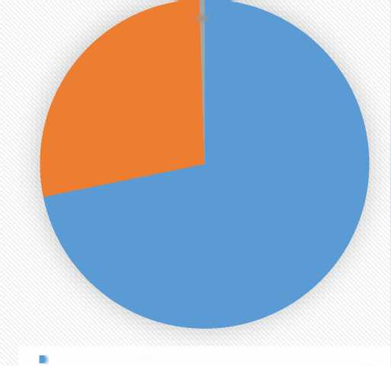
- отсутствие средств автоматизации на абонентских вводах;
- точечное индивидуальное теплоснабжение квартир в многоэтажных жилых домах, разбалансирующие внутридомовой разбор теплоносителя;
- несанкционированный отбор теплоносителя потребителями на хозяйственные нужды.
По существующему тепловому балансу мощности источника теплоснабжения котельной
№5 п. Леплей и договорной нагрузки потребителей, дефицит располагаемой тепловой мощности отсутствует. Располагаемая мощность котельной значительно превышает подключенную тепловую нагрузку котельной, коэффициент использования установленной тепловой мощности составляет 19,3%.
Месторасположение источника теплоснабжения на территории п. Леплей обозначено на карте - приложение 1. Котельная №5, п. Леплей находится в ведомстве МП Зубово-Полянского муниципального района «ТС».
Ниже в таблице 1.2 представлена более подробная информация по каждому источнику, в таблицах 1.3 - 1.4 информация об основном и вспомогательном оборудовании.
Источник | Располагаемая мощность на 2023 г. | Расчетная  тепловая  нагрузка,  Гкал/ч | Собственные  нужды  источника,  Гкал/ч | Потери в тепловых сетях наиболее холодного месяца, Гкал/ч | Резерв (+) Дефицит (-)
Котельная №5, п. Леплей | 11,176 | 2,157 | 0,036 | 0,442 | 8,541
Таблица - 1.3. Перечень существующего основного оборудования
№,  котла | Тип | Установленная мощность котла Г кал/час | Год ввода | Температурный  график | КПД по  режимной карте
Котельная №5, п. Леплей
1 | ДКВР-6,5 | 5,588 | - | 95-70 | 74,4%
2 | ДКВР-6,5 | 5,588 | - | 95-70 | 74,4%
Таблица - 1.4. Перечень вспомогательного оборудования.
Тип насоса | Кол-во, шт. | Производительность, V, м3/ч | Напор, Н, м | Мощность, кВт
Котельная №5, п. Леплей
Сетевой Д 315-50 | 3 | - | - | 50
Подпиточный К30-40 | 1 | - | - | 7,5

- Расчет радиуса эффективного теплоснабжения по каждому источнику централизованного теплоснабжения
Радиус эффективного теплоснабжения - максимальное расстояние от теплопотребляющей установки до ближайшего источника тепловой энергии в системе теплоснабжения, при превышении которого подключение теплопотребляющей установки к данной системе теплоснабжения нецелесообразно по причине увеличения совокупных расходов в системе теплоснабжения.
Подключение дополнительной тепловой нагрузки с увеличением радиуса действия источника тепловой энергии приводит к возрастанию затрат на производство и транспорт тепловой энергии и одновременно к увеличению доходов от дополнительного объема ее реализации. Радиус эффективного теплоснабжения представляет собой то расстояние, при котором увеличение доходов равно по величине возрастанию затрат. Для действующих источников тепловой энергии это означает, что удельные затраты (на единицу отпущенной потребителям тепловой энергии) являются минимальными.
В основу расчета были положены полуэмпирические соотношения, которые представлены в «Нормах по проектированию тепловых сетей», изданных в 1938 году. Для приведения указанных зависимостей к современным условиям была проведена дополнительная работа по анализу структуры себестоимости производства и транспорта тепловой энергии в функционирующих в настоящее время системах теплоснабжения. В результате этой работы были получены эмпирические коэффициенты, которые позволили уточнить имеющиеся зависимости и применить их для определения минимальных удельных затрат при действующих в настоящее время ценовых индикаторах.
Связь между удельными затратами на производство и транспорт тепловой энергии с радиусом теплоснабжения осуществляется с помощью следующей полуэмпирической зависимости:
_{г} _ ₇ _ 30 • 10⁸ • ш 95 • Я⁰-⁸⁶ • в⁰-²⁶ • S ^{S} ~^{b+} R² • П + П⁰-⁶² • П⁰¹⁹Дт⁰-³⁸ '
где, R - радиус действия тепловой сети (длина главной тепловой магистрали самого протяженного вывода от источника), км;
H - потеря напора на трение при транспорте теплоносителя по тепловой магистрали, м.вод. ст.;

b - эмпирический коэффициент удельных затрат в единицу тепловой мощности котельной, руб/Гкал/ч;
s - удельная стоимость материальной характеристики тепловой сети, руб/м²;
B - cреднее число абонентов на единицу площади зоны действия источника теплоснабжения, 1/км²;
П - теплоплотность района, Гкал/чкм²;
т - расчетный перепад температур теплоносителя в тепловой сети, °С;
ф - поправочный коэффициент, принимаемый равным 1,3 для ТЭЦ и 1 для котельных.
Дифференцируя полученное соотношение по параметру R, и приравнивая к нулю производную, можно получить формулу для определения эффективного радиуса теплоснабжения в виде:
R
э
563 •
₍^0.35^ Лт ⁽sJ в⁰ ⁰⁹ ⁽п;
Удельная тепловая характеристика:
М м
2
^{И} Сс^{Р}умм'^{Гкал/ч}'
2.
где, М - материальная характеристика тепловой сети, м
@Су_{ММ} - суммарная тепловая нагрузка, присоединенная к источнику, Г кал/ч.
Удельная длина тепловой сети:
Л =
м
оСУмм'^{Гкал/ч}'
где, L- суммарная длина трубопроводов тепловой сети, м.
L
Теоретический оборот тепла:
Z_{m} = Xf=i(Qf • Zj) Гкалм/ч,
где, Qf - расчетная тепловая нагрузка, Гкал/ч;
Zj - расстояние от источника тепла до потребителя, м. Средний радиус теплоснабжения:
R
^{С}Р
Zf₌₁(Qf-?i)
z?=i«r '
м

Таблица - 1.5. Данные о присоединенных потребителях (для определения среднего радиуса тепловой сети).
№  п/п | Наименование потребителя | Расчетная тепловая нагрузка, Счас, Гкал/ч | Вектор  (расстояние от источника тепла до точки ее присоединения),  k , м | Момент тепловой нагрузки относительно источника теплоснабжения, Z_{T}, Гкалкм/ч | Средний радиус теплоснабжения,  Д_{ср}, м
Котельная №5 п. Леплей
1 | Цех-7 | 0,18 | 207 | 36,639
2 | ул.Дежурова,5 | 0,03 | 336 | 10,080
3 | ул.Советская,2 | 0,07 | 288 | 20,448
4 | ул.Дежурова .1 | 0,04 | 324 | 11,340
5 | Пож. депо | 0,09 | 74 | 6,808
6 | ул.Садовая,2 | 0,03 | 409 | 11,861
7 | КПП | 0,07 | 524 | 37,204
8 | Штаб (пром.зона) | 0,04 | 486 | 21,384
9 | ШИЗО | 0,08 | 797 | 66,151
10 | Штаб 1(жил.зона) | 0,04 | 646 | 25,840
11 | Штаб 2 (жил.зона) | 0,04 | 668 | 26,720 | 686,311
12 | Штаб 3 (жил.зона) | 0,04 | 695 | 27,800
13 | Карантин | 0,01 | 671 | 8,723
14 | Школа | 0,06 | 718 | 45,234
15 | Общежитие 7 | 0,05 | 780 | 35,100
16 | Общежитие 6 | 0,07 | 824 | 57,680
17 | Общежитие 2 | 0,05 | 859 | 41,232
18 | Умывальник | 0,03 | 957 | 32,538
19 | Общежитие 5 | 0,08 | 1055 | 80,180
20 | Общежитие 11 | 0,05 | 1111 | 57,772
21 | Общежитие 1 | 0,07 | 1135 | 77,180
22 | Столовая1 | 0,03 | 1151 | 36,832
23 | Общежитие 3 | 0,07 | 1177 | 81,213
24 | Столовая2 | 0,03 | 1173 | 37,536
25 | Столовая3 | 0,03 | 1199 | 37,169

26 | Общежитие 12 | 0,04 | 1202 | 48,080
27 | Общежитие 4.10 | 0,09 | 703 | 59,755
28 | ул.Советская,4 | 0,07 | 278 | 20,572
29 | ул. Советская,5 (Сбербанк)+(Почта) | 0,01 | 375 | 3,000
30 | ул.Советская,6 | 0,07 | 350 | 25,550
31 | ул.Комарова,2 | 0,07 | 509 | 35,630
32 | ул.Советская,8 | 0,07 | 435 | 32,190
33 | ул. Советская,10 | 0,07 | 511 | 35,770
34 | ул. Советская,13 (общежитие) | 0,04 | 686 | 28,812 | 686,311
35 | ул.Садовая,16 | 0,05 | 788 | 38,612 | 686,311
36 | ул.Октябрьская,3 | 0,05 | 823 | 39,504
37 | ул.Октябрьская,1 | 0,07 | 561 | 39,831
38 | ул.Октябрьская,5 | 0,05 | 765 | 39,015
39 | ул.Садовая,20 | 0,04 | 1007 | 35,245
40 | ул.Садовая,27 | 0,07 | 987 | 65,142
41 | ул.Октябрьская,7 | 0,00 | 750 | 3,000
ИТОГО |  | 2,157 | 28994 | 1480,372
Из данных этой таблицы видно, что суммарная присоединенная к тепловым сетям нагрузка составляет @Су_{ММ} = 2,157 Гкал/ч, а суммарный момент (теоретический оборот тепла) при данном расположении тепловых потребителей относительно источника составляет Z_{T} =1480,372 Гкал/ч. Средний радиус теплоснабжения такой схемы может быть определен как результат деления теоретического оборота тепла на присоединенную нагрузку всех потребителей. В данной конкретной схеме средний радиус теплоснабжения составляет:
Щ = ^{Zr}/ р = 1480,372/2,157 = 686,311 м.
/ ^сумм
Максимальный фактический радиус теплоснабжения схемы определяется по самому удаленному вектору, т.е. равному 1202 м (Общежитие 12).
Радиус эффективного теплоснабжения по источнику в привязке к местности приведен на карте-схеме - приложение 1.
Как видно из выше представленных данных по котельной №5, п. Леплей имеется резерв установленной тепловой мощности:

Проанализировав полученные данные видно, что к котельной возможно присоединение дополнительных потребителей тепловой энергии в пределах резерва тепловой мощности в радиусе эффективного теплоснабжения.
Эффективным способом снижения издержек на производство тепла является строительство новых блочно-модульных котельных.
Концепция строительства новых блочно-модульных котельных подразумевает управление и контроль работы котельных с помощью центрального диспетчерского пульта, территориально расположенного на удалении от котельных. Централизованное оповещение об отклонениях от заданных параметров позволяет организовать техническое обслуживание котельных, оптимизировав численность оперативного дежурного персонала. Как правило, после введения в эксплуатацию новых автоматизированных котельных отпадает необходимость в постоянном присутствии на котельной обслуживающего персонала. Таким образом, основное преимущество автоматизированных котельных в части повышения надежности их эксплуатации - непрерывность контроля и независимость его от «человеческого фактора».
Объект капитального строительства на территории п. Леплей котельная имеет централизованную систему теплоснабжения до потребителей. Ниже в таблице 1.6 -1.6.1 представлена более подробная информация по сетям:

Таблица - 1.6. Результаты гидравлического расчета (по тепловым сетям) котельной №5, п. Леплей (до модернизации)
Наименование начала участка | Наименование конца участка | Длина  участка,  м | Внутренний диаметр подающего тpубопpовода , м | Внутренний диаметр обратного трубопровод а, м | Вид  прокладки  тепловой  сети | Расход воды в подающем трубопров оде, т/ч | Скорость движения воды в под.тр-де, м/с | Тепловые потери в подающем трубопровод е, ккал/ч | Тепловые потери в обратном трубопровод е, ккал/ч
ТУ-8 | ТУ-38 | 120 | 0,15 | 0,15 | Надземная | 17,7003 | 0,298 | 5835,19 | 4462,82
ТУ-4 | ТУ-8 | 48 | 0,15 | 0,15 | Надземная | 17,7023 | 0,298 | 2336,55 | 1780,16
ТУ-3 | ТУ-4 | 82,83 | 0,15 | 0,15 | Надземная | 17,7057 | 0,298 | 4039,41 | 3068,48
ТУ-10а | ТУ-13 | 39,05 | 0,15 | 0,15 | Надземная | 2,2028 | 0,037 | 1863,39 | 1464,93
ТУ-10 | ТУ17 | 76,31 | 0,15 | 0,15 | Надземная | 15,4866 | 0,26 | 3692,21 | 2857,06
ТУ-9 | ТУ-10 | 54,32 | 0,15 | 0,15 | Надземная | 17,6933 | 0,297 | 2631,4 | 2025,12
ТУ-1 | ТУ-2 | 57,13 | 0,15 | 0,15 | Надземная | 68,4871 | 1,152 | 2791,43 | 2256,05
ТУ-2 | ТУ-3 | 71,93 | 0,15 | 0,15 | Надземная | 17,7087 | 0,298 | 3513,43 | 2659,56
ТУ-2 | ИК-5 | 388,86 | 0,15 | 0,15 | Надземная | 50,7761 | 0,854 | 18993,9 | 15752,23
Котельная | ТУ-1 | 153,47 | 0,15 | 0,15 | Надземная | 68,4935 | 1,152 | 7505,28 | 6058,44
ТУ17 | ТУ-21 | 60,76 | 0,15 | 0,15 | Надземная | 12,0425 | 0,202 | 2934,17 | 2245,67
ТУ-21 | ТУ-23 | 21,16 | 0,15 | 0,15 | Надземная | 11,5596 | 0,194 | 1019,82 | 782,93
ТУ-25 | ТУ-26 | 63,5 | 0,15 | 0,15 | Надземная | 9,6782 | 0,163 | 3056,99 | 2320,18
ТУ-26 | ТУ-27 | 26,13 | 0,15 | 0,15 | Надземная | 5,712 | 0,096 | 1254,71 | 920,34
ТУ-27 | ТУ-28 | 160,27 | 0,15 | 0,15 | Надземная | 4,5506 | 0,077 | 7682,08 | 5581,84
ТУ-26 | ТУ-41 | 43,22 | 0,15 | 0,15 | Надземная | 3,9636 | 0,067 | 2075,34 | 1671,95
ТУ-28 | ТУ-29 | 57,38 | 0,15 | 0,15 | Надземная | 4,384 | 0,074 | 2712,45 | 2001,38
ТУ-32 | ТУ-33 | 71,25 | 0,15 | 0,15 | Надземная | 0,7649 | 0,013 | 2953,89 | 2149,97
ТУ-33 | ТУ-37 | 22,48 | 0,15 | 0,15 | Надземная | 0,441 | 0,007 | 898,01 | 726,4

ТУ-38 | ТУ-9 | 51,29 | 0,15 | 0,15 | Надземная | 17,6954 | 0,298 | 2487,44 | 1909,75
ТУ-29 | ТУ-39 | 170,26 | 0,15 | 0,15 | Надземная | 4,3816 | 0,074 | 8007,25 | 6035,1
ТУ-39 | ТУ-32 | 207,3 | 0,15 | 0,15 | Надземная | 0,7734 | 0,013 | 9601,02 | 6014,74
ТУ-23 | ТУ-25 | 12,08 | 0,15 | 0,15 | Надземная | 11,5587 | 0,194 | 581,79 | 447,15
ТУ-42 | ТУ-43 | 27,92 | 0,1 | 0,1 | Надземная | 2,481 | 0,096 | 1168,56 | 961,22
ТУ-41 | ТУ-42 | 46,25 | 0,1 | 0,1 | Надземная | 2,4818 | 0,096 | 1948,26 | 1585,74
ТУ-10 | ТУ-10а | 88,07 | 0,1 | 0,1 | Надземная | 2,2044 | 0,085 | 3754,23 | 2932,87
ТУ17 | ТУ-18 | 20,75 | 0,082 | 0,082 | Надземная | 3,441 | 0,201 | 800,04 | 651
ТУ-31 | ТУ-39 | 33,44 | 0,082 | 0,082 | Надземная | -3,5206 | -0,206 | 1236,54 | 1003
ТУ-33 | ТУ-34 | 73,17 | 0,082 | 0,082 | Надземная | 0,3209 | 0,019 | 2333,7 | 1770,03
ТУ-18 | ТУ-19 | 19,54 | 0,069 | 0,069 | Надземная | 2,1206 | 0,178 | 679,38 | 561,67
ТУ-19 | ул.Дежурова . 1 | 45,03 | 0,069 | 0,069 | Надземная | 0,5604 | 0,047 | 1561,57 | 1283,68
ТУ-18 | ТУ-20 | 19,48 | 0,069 | 0,069 | Надземная | 1,3202 | 0,111 | 677,3 | 565,09
ТУ-13 | ТУ-14 | 75,29 | 0,069 | 0,069 | Надземная | 1,7212 | 0,145 | 2573,59 | 2062,06
ТУ-37 | ул.Садовая,27 | 10,8 | 0,069 | 0,069 | Надземная | 0,4401 | 0,037 | 305 | 256,15
ТУ-43 | ул.Октябрьская,1 | 103,41 | 0,05 | 0,05 | Надземная | 0,9604 | 0,161 | 3139,21 | 2497,8
ТУ-14 | ул.Дежурова,5 | 13,46 | 0,05 | 0,05 | Надземная | 1,2401 | 0,208 | 404,12 | 329,45
ТУ-31 | ул.Садовая,16 | 39,37 | 0,05 | 0,05 | Надземная | 1,0002 | 0,167 | 1166,24 | 944,5
ТУ-31 | ул.Октябрьская,3 | 82,75 | 0,05 | 0,05 | Надземная | 1,1603 | 0,194 | 2451,28 | 1969,57
ТУ-39 | ул.Октябрьская,7 | 32,23 | 0,05 | 0,05 | Надземная | 0,0801 | 0,013 | 957,58 | 706,07
ТУ-25 | ул.Советская,6 | 9,26 | 0,05 | 0,05 | Надземная | 1,88 | 0,315 | 285,98 | 233,28
ТУ-34 | ул.Садовая,20 | 14,11 | 0,05 | 0,05 | Надземная | 0,3201 | 0,054 | 335,83 | 273,37
ТУ-13 | ул.Дежурова,3 | 10,89 | 0,05 | 0,05 | Надземная | 0,48 | 0,08 | 331,04 | 269
ТУ-20 | ул.Советская,4 | 8,76 | 0,05 | 0,05 | Надземная | 1,32 | 0,221 | 269,73 | 219,96

ТУ-15 | ул.Садовая,2 | 52,32 | 0,05 | 0,05 | Надземная | 0,4802 | 0,08 | 1520,22 | 1210,74
ТУ-28 | ул.Комарова,4 | 6,79 | 0,05 | 0,05 | Надземная | 0,16 | 0,027 | 205,91 | 166,52
ТУ-14 | ТУ-15 | 61,68 | 0,05 | 0,05 | Надземная | 0,4805 | 0,08 | 1851,86 | 1387,4
ТУ-27 | ул.Комарова,2 | 69,15 | 0,05 | 0,05 | Подземная  бесканальн  ая | 1,1603 | 0,194 | 2126,25 | 1711,56
ТУ-43 | ул. Советская,10 | 10,49 | 0,05 | 0,05 | Надземная | 1,52 | 0,254 | 318,44 | 259,77
ТУ-19 | ул.Советская,2 | 8,09 | 0,05 | 0,05 | Надземная | 1,56 | 0,261 | 249,5 | 203,52
ТУ-41 | ул.Советская,8 | 7,52 | 0,05 | 0,05 | Надземная | 1,48 | 0,248 | 230,65 | 188,19
ТУ-21 | ТУ-22 | 66,92 | 0,05 | 0,05 | Надземная | 0,4803 | 0,08 | 2069,01 | 1601,75
ТУ-31 | ул.Октябрьская,5 | 16,03 | 0,05 | 0,05 | Надземная | 1,3601 | 0,228 | 474,85 | 387,17
ТУ-22 | ул. Советская,5 (Сберба нк)+(Почт | 20,03 | 0,04 | 0,04 | Надземная | 0,4801 | 0,131 | 540,19 | 435,68
Тепловые сети на территории п. Леплей находятся в удовлетворительном состоянии.
Таблица - 1.6.1 Результаты гидравлического расчета (по тепловым сетям) котельной №5, п. Леплей (после модернизации)
Наименование  начала  участка | Наименование конца участка | Длина  участка,  м | Внутренний  диаметр  подающего  тpубопpовода,  м | Вид  прокладки  тепловой  сети | Расход воды в подающем трубопроводе, т/ч | Скорость движения воды в под.тр-де, м/с | Тепловые потери в подающем трубопроводе, ккал/ч | Тепловые потери в обратном трубопроводе, ккал/ч
ТУ-8 | Цех-7 | 92 | 0,100 | Надземная | 7,08 | 0,27 | 3960,58 | 3328,87
ТУ-9 | ТУ-11 | 94 | 0,150 | Надземная | -43,07 | -0,72 | 4590,49 | 3727,88
ТУ-8 | ТУ-9 | 64 | 0,150 | Надземная | -43,07 | -0,72 | 3127,26 | 2535,87
ТК-1 | ТУ-8 | 95 | 0,150 | Надземная | -50,16 | -0,84 | 4645,47 | 3770,96

ТУ-1 | ТК-6 | 40 | 0,150 | Надземная | 2,36 | 0,04 | 1928,28 | 1534,83
ТК-6 | ТК-7 | 75 | 0,069 | Надземная | 2,36 | 0,20 | 2590,75 | 2116,91
ТК-7 | ул.Дежурова,5 | 10 | 0,050 | Надземная | 1,20 | 0,20 | 304,45 | 248,25
ТК-3 | ТУ-1 | 90 | 0,100 | Надземная | 2,36 | 0,09 | 3873,24 | 3066,60
ТК-3 | ТУ-17 | 93 | 0,150 | Надземная | 33,68 | 0,57 | 4542,85 | 3646,42
ТУ17 | ТК-9 | 28 | 0,082 | Надземная | 7,20 | 0,42 | 1090,83 | 893,66
ТК-9 | ТК-10 | 36 | 0,069 | Надземная | 4,24 | 0,36 | 1265,58 | 1053,12
ТК-10 | ул.Советская,2 | 10 | 0,050 | Надземная | 2,84 | 0,48 | 311,89 | 254,44
ТК-10 | ул.Дежурова . 1 | 46 | 0,069 | Надземная | 1,40 | 0,12 | 1613,26 | 1343,41
ТК-2 | ТК-3 | 65 | 0,150 | Надземная | 36,05 | 0,61 | 3177,35 | 2538,93
ТК-2 | Пож. депо | 18 | 0,050 | Надземная | 3,68 | 0,62 | 564,44 | 460,25
ТК-7 | ТК-8 | 31 | 0,050 | Надземная | 1,16 | 0,19 | 943,78 | 749,02
ТК-8 | ул.Садовая,2 | 52 | 0,050 | Надземная | 1,16 | 0,19 | 1572,50 | 1271,04
ТУ-15 | КПП | 56 | 0,082 | Надземная | 2,84 | 0,17 | 2177,73 | 1793,39
ТУ-15 | ТУ-16 | 8 | 0,150 | Надземная | 40,22 | 0,68 | 389,66 | 317,72
ТУ-16 | Штаб (пром.зона) | 10 | 0,050 | Надземная | 1,76 | 0,30 | 312,43 | 254,73
ТУ-14 | ТУ-15 | 126 | 0,150 | Надземная | 43,07 | 0,72 | 6144,10 | 5006,19
ТУ-12 | ТУ-14 | 11 | 0,150 | Надземная | 43,07 | 0,72 | 536,44 | 436,53

ТУ-16 | ТУ-17 | 145 | 0,150 | Надземная | 38,46 | 0,65 | 7061,95 | 5762,97
ТУ-17 | ТУ-18 | 14 | 0,100 | Надземная | 8,12 | 0,31 | 599,83 | 497,86
ТУ-18 | Штаб 1(жил.зона) | 11 | 0,082 | Надземная | 1,60 | 0,09 | 426,85 | 352,91
ТУ-18 | ТУ-19 | 22 | 0,100 | Надземная | 6,52 | 0,25 | 942,04 | 780,95
ТУ-19 | Штаб 2 (жил.зона) | 11 | 0,082 | Надземная | 1,60 | 0,09 | 426,35 | 352,51
ТУ-19 | ТУ-20 | 27 | 0,100 | Надземная | 4,92 | 0,19 | 1154,79 | 956,33
ТУ-20 | Штаб 3 (жил.зона) | 11 | 0,082 | Надземная | 1,60 | 0,09 | 425,55 | 351,87
ТУ-17 | ТК-24 | 34 | 0,150 | Надземная | 30,33 | 0,51 | 1653,46 | 1351,94
ТК-24 | Карантин | 16 | 0,050 | Надземная | 0,52 | 0,09 | 498,93 | 404,32
ТК-24 | ТУ-21 | 46 | 0,100 | Надземная | 26,41 | 1,02 | 1970,02 | 1634,69
ТУ-21 | Школа | 17 | 0,050 | Надземная | 2,52 | 0,42 | 529,80 | 431,88
ТУ-21 | ТУ-22 | 61 | 0,100 | Надземная | 23,89 | 0,93 | 2610,85 | 2166,68
ТУ-22 | Общежитие 7 | 18 | 0,050 | Надземная | 1,80 | 0,30 | 560,47 | 456,53
ТУ-22 | ТУ-23 | 43 | 0,100 | Надземная | 22,09 | 0,86 | 1838,81 | 1526,99
ТУ-23 | Общежитие 6 | 19 | 0,050 | Надземная | 2,80 | 0,47 | 591,21 | 481,95
ТУ-23 | ТУ-24 | 34 | 0,100 | Надземная | 19,29 | 0,75 | 1452,97 | 1205,95
ТУ-24 | Общежитие 2 | 20 | 0,050 | Надземная | 1,92 | 0,32 | 621,95 | 506,57

ТУ-24 | ТУ-25 | 99 | 0,100 | Надземная | 17,37 | 0,67 | 4228,13 | 3514,30
ТУ-25 | Умывальник | 19 | 0,082 | Надземная | 1,36 | 0,08 | 733,92 | 605,58
ТУ-20 | ШИЗО | 113 | 0,100 | Надземная | 3,32 | 0,13 | 4823,88 | 4026,76
ТУ-25 | ТУ-26 | 105 | 0,100 | Надземная | 16,00 | 0,62 | 4475,57 | 3734,61
ТУ-26 | Общежитие 5 | 12 | 0,050 | Надземная | 3,04 | 0,51 | 371,59 | 303,18
ТУ-26 | ТУ-27 | 53 | 0,100 | Надземная | 12,96 | 0,50 | 2253,99 | 1884,48
ТУ-27 | Общежитие 11 | 15 | 0,050 | Надземная | 2,08 | 0,35 | 463,84 | 378,15
ТУ-27 | ТУ-28 | 24 | 0,100 | Надземная | 10,88 | 0,42 | 1019,24 | 853,22
ТУ-28 | Общежитие 1 | 15 | 0,050 | Надземная | 2,72 | 0,46 | 463,48 | 378,03
ТУ-28 | ТУ-29 | 19 | 0,100 | Надземная | 8,16 | 0,32 | 806,28 | 674,84
ТУ-29 | Столовая1 | 12 | 0,050 | Надземная | 1,28 | 0,21 | 370,49 | 301,90
ТУ-29 | ТУ-30 | 22 | 0,100 | Надземная | 6,88 | 0,27 | 932,84 | 781,80
ТУ-30 | Общежитие 3 | 16 | 0,050 | Надземная | 2,76 | 0,46 | 493,44 | 402,45
ТУ-30 | Столовая2 | 12 | 0,050 | Надземная | 1,28 | 0,21 | 370,08 | 301,58
ТУ-30 | ТУ-31 | 27 | 0,100 | Надземная | 2,84 | 0,11 | 1143,59 | 958,52
ТУ-31 | Столовая3 | 11 | 0,050 | Надземная | 1,24 | 0,21 | 338,13 | 275,60
ТУ-31 | Общежитие 12 | 14 | 0,050 | Надземная | 1,60 | 0,27 | 430,35 | 350,77
ТК-24 | Общежитие 4.10 | 48 | 0,069 | Надземная | 3,40 | 0,29 | 1683,09 | 1408,83

ТК-9 | ТК-11 | 26 | 0,069 | Надземная | 2,96 | 0,25 | 914,03 | 764,86
ТК-11 | ул.Советская,4 | 10 | 0,050 | Надземная | 2,96 | 0,50 | 311,87 | 254,43
ТУ-17 | ТК-12 | 78 | 0,150 | Надземная | 26,48 | 0,45 | 3806,02 | 3043,29
ТК-12 | ТУ-2 | 54 | 0,050 | Надземная | 0,32 | 0,05 | 1688,36 | 1268,25
ТУ-2 | ул. Советская,5 (Сбербанк)+(Почт | 29 | 0,040 | Надземная | 0,32 | 0,09 | 784,89 | 626,09
ТК-12 | ТК-13 | 27 | 0,150 | Надземная | 26,16 | 0,44 | 1315,95 | 1054,99
ТК-13 | ТК-15 | 21 | 0,150 | Надземная | 26,15 | 0,44 | 1023,10 | 820,82
ТК-15 | ул.Советская,6 | 10 | 0,050 | Надземная | 2,92 | 0,49 | 312,44 | 254,88
ТК-15 | ТУ-3 | 22 | 0,150 | Надземная | 23,23 | 0,39 | 1071,48 | 856,48
ТУ-3 | ТК-16 | 84 | 0,150 | Надземная | 12,95 | 0,22 | 4089,61 | 3242,08
ТК-16 | ул.Комарова,2 | 63 | 0,050 | Надземная | 2,80 | 0,47 | 1962,62 | 1593,74
ТК-16 | ТК-17 | 79 | 0,150 | Надземная | 10,14 | 0,17 | 3836,42 | 3029,21
ТУ-3 | ТК-21 | 59 | 0,150 | Надземная | 10,29 | 0,17 | 2872,46 | 2334,73
ТК-21 | ул.Советская,8 | 14 | 0,050 | Надземная | 2,96 | 0,50 | 436,27 | 355,81
ТК-21 | ТК-22 | 48 | 0,100 | Надземная | 7,32 | 0,28 | 2054,26 | 1689,59
ТК-22 | ТК-23 | 27 | 0,100 | Надземная | 5,64 | 0,22 | 1152,91 | 965,04
ТК-23 | ул. Советская,! 0 | 15 | 0,050 | Надземная | 2,80 | 0,47 | 465,60 | 379,72

ТК-23 | ул.Октябрьская,1 | 65 | 0,050 | Надземная | 2,84 | 0,48 | 2017,61 | 1638,41
ТК-22 | ТУ-7 | 74 | 0,082 | Надземная | 1,68 | 0,10 | 2863,52 | 2242,31
ТУ-7 | ул.Советская,13(общежитие) | 143 | 0,050 | Надземная | 1,68 | 0,28 | 4384,96 | 3507,74
ТК-17 | ТК-18 | 24 | 0,150 | Надземная | 10,14 | 0,17 | 1161,94 | 921,16
ТК-19 | ул.Садовая,16 | 35 | 0,050 | Надземная | 1,96 | 0,33 | 1076,97 | 875,86
ТК-19 | ул.Октябрьская,5 | 12 | 0,050 | Надземная | 2,04 | 0,34 | 369,25 | 301,17
ТК-19 | ул.Октябрьская,3 | 70 | 0,050 | Надземная | 1,92 | 0,32 | 2153,94 | 1743,74
ТУ-5 | ТУ-6 | 58 | 0,150 | Надземная | 4,04 | 0,07 | 2745,74 | 2225,71
ТУ-6 | ТК-20 | 58 | 0,082 | Надземная | 1,40 | 0,08 | 2179,92 | 1773,57
ТК-20 | ул.Садовая,20 | 18 | 0,050 | Надземная | 1,40 | 0,23 | 536,54 | 437,28
ТУ-6 | ТУ-37 | 37 | 0,150 | Надземная | 2,64 | 0,04 | 1741,77 | 1436,61
ТУ-37 | ул.Садовая,27 | 19 | 0,069 | Надземная | 2,64 | 0,22 | 641,65 | 538,69
ТК-1 | ТК-2 | 36 | 0,150 | Надземная | 39,73 | 0,67 | 1760,39 | 1410,24
Котельная  Леплей | ТК-1 | 20 | 0,150 | Подземная  бесканальная | 89,90 | 1,49 | 975,64 | 418,12
ТК-18 | ТУ-4 | 171 | 0,150 | Надземная | 10,14 | 0,17 | 8271,17 | 6608,85
ТУ-4 | ТК-19 | 33 | 0,082 | Надземная | 5,92 | 0,35 | 1266,00 | 1037,14
ТУ-4 | ТУ-5 | 153 | 0,150 | Надземная | 4,05 | 0,07 | 7351,69 | 5836,88

ТУ-4 | ул.Октябрьская,7 | 30 | 0,050 | Надземная | 0,16 | 0,03 | 924,73 | 720,78
ТУ-11 | ТУ-12 | 58 | 0,150 | Надземная | -43,07 | -0,72 | 2830,01 | 2301,45

С целью повышения надежности теплоснабжения, сокращения тепловых потерь и потерь с утечками рекомендуется выполнить поэтапную модернизацию тепловых сетей. Так как температурный график работы систем теплоснабжения на территории поселения составляет -
95/70 ^{о}С, возможно применение в качестве новых труб - трубы из полиэтилена в пенополиуритановой изоляции (СНиП 41-02-2003 «Тепловые сети» п.6.1.10). Такие трубы имеют минимальный срок службы 50 лет, не подвержены коррозии, работают с минимальными тепловыми потерями, а по стоимости дешевле, чем трубы из металла.
Схемы тепловых сетей от котельной п. Леплей представлены в Приложении 1.1.
Ниже в таблице представлены данные по потребителям централизованной системы теплоснабжения на территории п. Леплей:

Таблица 1.7. - Результаты гидравлического расчёта (по потребителям) котельной №5, п. Леплей
Наименование узла | Расчетная  нагрузка  на  отопление , Гкал/ч | Диаметр расчётно й шайбы на под. тр-де перед СО, мм | Количеств о шайб на под. тр-де перед СО, шт | Диаметр расчётно й шайбы на обр. тр-де после СО, мм | Количеств о шайб на обр. тр-де после СО, шт | Суммарны й расход сетевой воды, т/ч | Располагаемы й мам<>|) на  вводе  потребителя,м | Давление в подающем трубопроводе , м | Давление в обратном трубопроводе , м
Цех-7 | 0,18 | 11,78 | 1 | 0 | 0 | 7,08 | 26,06 | 51,48 | 25,41
ул.Дежурова,5 | 0,03 | 4,80 | 1 | 0 | 0 | 1,20 | 27,07 | 47,60 | 20,53
ул.Советская,2 | 0,07 | 7,52 | 1 | 0 | 0 | 2,84 | 25,23 | 46,48 | 21,26
ул.Дежурова .1 | 0,04 | 5,27 | 1 | 0 | 0 | 1,40 | 25,50 | 47,45 | 21,95
Пож. депо | 0,09 | 8,39 | 1 | 0 | 0 | 3,68 | 27,29 | 49,09 | 21,80
ул.Садовая,2 | 0,03 | 4,74 | 1 | 0 | 0 | 1,16 | 26,65 | 46,78 | 20,13
КПП | 0,07 | 7,99 | 1 | 0 | 0 | 2,84 | 19,76 | 44,30 | 24,54
Штаб (пром.зона) | 0,04 | 6,30 | 1 | 0 | 0 | 1,76 | 19,62 | 45,09 | 25,47
ШИЗО | 0,08 | 8,94 | 1 | 0 | 0 | 3,32 | 17,25 | 44,82 | 27,57
Штаб 1(жил.зона) | 0,04 | 6,19 | 1 | 0 | 0 | 1,60 | 17,50 | 43,37 | 25,87
Штаб 2 (жил.зона) | 0,04 | 6,19 | 1 | 0 | 0 | 1,60 | 17,41 | 43,31 | 25,89
Штаб 3 (жил.зона) | 0,04 | 6,20 | 1 | 0 | 0 | 1,60 | 17,35 | 43,28 | 25,92
Карантин | 0,01 | 3,54 | 1 | 0 | 0 | 0,52 | 17,26 | 43,16 | 25,90
Школа | 0,06 | 8,22 | 1 | 0 | 0 | 2,52 | 13,94 | 41,24 | 27,31
Общежитие 7 | 0,05 | 7,37 | 1 | 0 | 0 | 1,80 | 11,01 | 39,31 | 28,29
Общежитие 6 | 0,07 | 9,73 | 1 | 0 | 0 | 2,80 | 8,75 | 39,39 | 30,64
Общежитие 2 | 0,05 | 8,26 | 1 | 0 | 0 | 1,92 | 7,92 | 40,29 | 32,36
Умывальник | 0,03 | 7,61 | 1 | 0 | 0 | 1,36 | 5,54 | 39,93 | 34,39
Общежитие 5 | 0,08 | 13,67 | 1 | 0 | 0 | 3,04 | 2,66 | 38,08 | 35,42
Общежитие 11 | 0,05 | 12,08 | 1 | 0 | 0 | 2,08 | 2,04 | 35,66 | 33,62
Общежитие 1 | 0,07 | 14,70 | 1 | 0 | 0 | 2,72 | 1,59 | 35,11 | 33,51
Столовая1 | 0,03 | 9,70 | 1 | 0 | 0 | 1,28 | 1,86 | 34,93 | 33,07
Общежитие 3 | 0,07 | 15,47 | 1 | 0 | 0 | 2,76 | 1,34 | 35,37 | 34,03
Столовая2 | 0,03 | 9,82 | 1 | 0 | 0 | 1,28 | 1,77 | 35,11 | 33,34
Столовая3 | 0,03 | 9,68 | 1 | 0 | 0 | 1,24 | 1,76 | 35,44 | 33,68

Общежитие 12 | 0,04 | 11,13 | 1 | 0 | 0 | 1,60 | 1,68 | 35,87 | 34,19
Общежитие 4.10 | 0,09 | 9,10 | 1 | 0 | 0 | 3,40 | 16,89 | 42,79 | 25,90
ул.Советская,4 | 0,07 | 7,66 | 1 | 0 | 0 | 2,96 | 25,49 | 44,87 | 19,38
ул. Советская,5 (Сбербанк)+(Поч т | 0,01 | 6,77 | 3 | 0 | 0 | 0,32 | 25,78 | 46,59 | 20,81
ул.Советская,6 | 0,07 | 7,63 | 1 | 0 | 0 | 2,92 | 25,16 | 43,95 | 18,79
ул.Комарова,2 | 0,07 | 7,63 | 1 | 0 | 0 | 2,80 | 23,18 | 43,01 | 19,83
ул.Советская,8 | 0,07 | 7,71 | 1 | 0 | 0 | 2,96 | 24,82 | 43,12 | 18,30
ул.Советская,10 | 0,07 | 7,52 | 1 | 0 | 0 | 2,80 | 24,53 | 43,51 | 18,98
ул.Советская,13(общежитие) | 0,04 | 5,90 | 1 | 0 | 0 | 1,68 | 23,34 | 44,54 | 21,20
ул.Садовая,16 | 0,05 | 6,32 | 1 | 0 | 0 | 1,96 | 24,09 | 42,59 | 18,50
ул.Октябрьская,3 | 0,05 | 6,29 | 1 | 0 | 0 | 1,92 | 23,57 | 42,33 | 18,76
ул. Октябрьская,1 | 0,07 | 7,71 | 1 | 0 | 0 | 2,84 | 22,82 | 41,96 | 19,14
ул.Октябрьская,5 | 0,05 | 6,42 | 1 | 0 | 0 | 2,04 | 24,45 | 42,77 | 18,32
ул.Садовая,20 | 0,04 | 5,31 | 1 | 0 | 0 | 1,40 | 24,75 | 45,07 | 20,32
ул.Садовая,27 | 0,07 | 7,29 | 1 | 0 | 0 | 2,64 | 24,84 | 45,78 | 20,94
ул. Октябрьская,7 | 0,00 | 3,08 | 8 | 0 | 0 | 0,16 | 24,97 | 43,13 | 18,16

- Графики регулирования отпуска тепла в тепловые сети
Регулирование отпуска тепловой энергии производиться по температурным графикам, в зависимости от температуры наружного воздуха и скорости ветра.
Температурные графики для отпуска тепла от энергоисточника были определены при проектировании системы теплоснабжения.
График 95-70 °С с максимальной температурой в подающем трубопроводе 70 °С.
Температура сетевой воды задается дежурным диспетчером в соответствии со среднесуточной температурой наружного воздуха, определенной по прогнозу погоды, в увязке с температурным графиком. На рисунке 1.1. приведен расчетный график отпуска тепла.
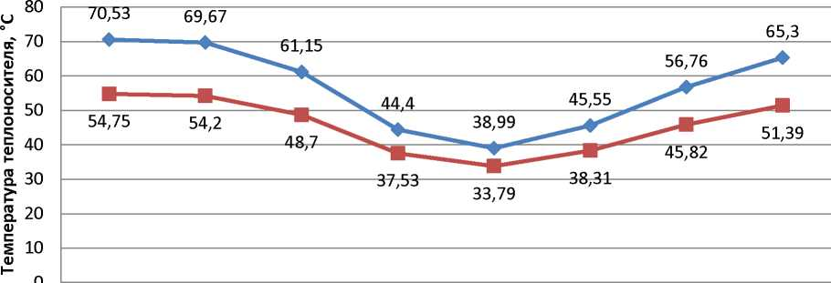
-12,3 -11,7 -5,9 4,8 13,1 4,1 -3 -8,7
Температура наружного воздуха, °С
♦ Температура воды в подающей магистрали по утвержденному температурному графику, °С И Температура воды в обратной магистрали по утвержденному температурному графику, °С
Рисунок 1.1. - Среднемесячные температуры наружного воздуха и теплоносителя.
- Определение нормативных эксплуатационных технологических затрат и потерь теплоносителя.
К эксплуатационным технологическим затратам сетевой воды относятся:
- затраты теплоносителя на заполнение трубопроводов тепловых сетей перед пуском плановых ремонтов, а также при подключении новых тепловых сетей;
- технологические сливы теплоносителя средствами автоматического регулирования тепловой нагрузки и защиты;
- технически обоснованный расход теплоносителя на плановые эксплуатационные испытания;
- к утечке теплоносителя относятся технически неизбежные в процессе передачи и
распределения тепловой энергии потери теплоносителя через не плотности в арматуре и
28

трубопроводах тепловых сетей в пределах, установленных правилами технической эксплуатации электрических станций и сетей.
Нормативные значения годовых потерь теплоносителя с его утечкой Gy_{T H} , м³/год, определяются по формуле:
_{п} ^ • ^ср.год • И_{ГО}д
^ут.н -J^QQ ^у.год.н • ^год'
где а - среднегодовая утечка теплоносителя, установленная правилами технической эксплуатации электрических станций и сетей и правилами технической эксплуатации тепловых энергоустановок в пределах 0,25% среднегодовой емкости трубопроводов тепловой сети в час, м³/ч • м³; У - среднегодовая емкость тепловой сети, м³; п_{год} - продолжительность работы тепловой сети в течении года, ч; Шу._{годн} - среднегодовая часовая норма потерь теплоносителя, обусловленных утечкой, м³/ч.
Значение среднегодовой емкости тепловой сети ^С_{ргод}, м³, определяется по формуле:
V_{r}
ср.год
VqТ • ^от + ^1 • «л Уот • Иот + ^1 • И-л
ср.год
Иот + Ил
П
год
где У_{от} и У_{л} - емкость трубопроводов тепловой сети соответственно в отопительном и неотопительном периодах, м³; п_{от} и п_{л} - продолжительность функционирования тепловой сети соответственно в отопительном и неотопительном периодах, ч.
Потери теплоносителя при авариях и других нарушениях нормального режима эксплуатации, а также превышающие нормативные значения показателей, приведенных выше, в утечку не включается.
Технологические затраты теплоносителя, связанные с вводом в эксплуатацию трубопроводов тепловых сетей, как новых, так и после планового ремонта или реконструкции, принимаются условно в размере 1,5-кратной емкости тепловой сети, находящейся в ведении организации, осуществляющей передачу тепловой энергии.
Технологические затраты теплоносителя, обусловленные его сливом приборами автоматики и защиты тепловых сетей и систем теплопотребления, определены конструкцией и технологией обеспечения нормального функционирования этих приборов.
Размеры затрат устанавливаются на основе информации, содержащейся в паспортах или технических условиях на указанные приборы, и уточняются в результате их регулировки. Значения годовых потерь теплоносителя в результате слива их этих приборов С_{ан} , м³, определяются по формуле:
^{с}а.н = ^ Ш • N • П'
где m - технически обоснованный расход теплоносителя, сливаемого каждым из
установленных типов средств автоматики или защиты, м³/ч ; N - количество
29

функционирующих средств автоматики и защиты, шт.; n - продолжительность функционирования однотипных средств автоматики и защиты в течении года, ч.
Технологические затраты теплоносителя при плановых эксплуатационных испытаниях тепловых сетей включает потери теплоносителя при выполнении подготовительных работ, отключении участков трубопроводов, их опорожнении и последующем заполнении. Нормирование этих затрат теплоносителя производится с учетом регламентируемой нормативными документами периодичности проведения упомянутых работ, а также утвержденных эксплуатационных норм затрат для каждого вида работ в тепловых сетях, находящихся на балансе организации, осуществляющей передачу тепловой энергии и теплоносителя.
Нормативные значения годовых технологических тепловых потерь с утечкой теплоносителя из трубопроводов тепловых сетей @у._{н}., Гкал, определяются по формуле:
фу.н. ^у.год.н • Ргод • С • [Ь • £]_._{Г}од + ⁽¹ Ь') • ?2.ГОд ^х.год] • ^тод • ¹⁰ з
где р_{год} - среднегодовая плотность теплоносителя при среднем значении температуры
теплоносителя в подающем и обратном трубопроводах тепловой сети, кг/м³; ^._{Год} и ^._{Год} - среднегодовые температуры теплоносителя в подающем и обратном трубопроводах тепловой сети, °С; ^._{год} - среднегодовое значение температуры холодной воды, подаваемой на источник теплоснабжения и используемой для подпитки тепловой сети, °С; c = 1 - удельная теплоемкость теплоносителя, ккал/кг°С; b - доля массового расхода теплоносителя, теряемого подающим трубопроводом (при отсутствии данных принимается в пределах от 0,5 до 0,75).
Среднегодовые значения температуры теплоносителя в подающем и обратном трубопроводах тепловой сети определяются как средние из ожидаемых среднемесячных значений температуры теплоносителя по применяемому в системе теплоснабжения графику регулирования тепловой нагрузки, соответствующих ожидаемым среднемесячным значениям температуры наружного воздуха на всем протяжении работы тепловой сети в течении года.
Ожидаемые среднемесячные значения температуры наружного воздуха определяются как средние из соответствующих статических значений по информации метеорологических станций за последние 5 лет (при отсутствии таковой - в соответствии со СНиП 23-01-94 Строительная климатология и геофизика, М. 2000 г. Или климатологическим справочником).
Среднегодовое значение температуры холодной воды, подаваемой на источник для подпитки тепловой сети ^._{год}, °С, определяется по формуле:
t
х.год
^х.от • ^от + ^х.л • «л
Л-от + «л

где t_{x}._{OT} и t_{x}^ - значения температуры холодной воды, поступающей на источник теплоснабжения в отопительном и летнем периодах, °С (при отсутствии достоверной информации t_{x}._{0T} = 5°С, t_{x}^= 15°С).
Нормативные технологические затраты тепловой энергии на заполнение трубопроводов после проведения планового ремонта и пуск в эксплуатацию новых сетей @_{зап}, Гкал, определяются по формуле с учетом плотности воды, используемой для заполнения:
&ап = 1,5 -V-C - Озап - tx) • 10⁻⁶,
где 1,5 • V - затраты сетевой воды на заполнение трубопроводов и оборудования, находящегося на балансе организации, осуществляющей передачу тепловой энергии, м³ ; t_{3an} и t_{x} - соответственно, температуры сетевой воды при заполнении и холодной воды в этот период , °С.
Нормативные технологические затраты тепловой энергии со сливами из средств авторегулирования и защиты (САРЗ) @_{ан}, Гкал, определяются по формуле:
Q_{a}.H = G_{a}.H • с • р • (t_{c}л - tx) • 10⁻⁶,
где G_{aH} - затраты сетевой воды со сливами из САРЗ, определяемые в соответствии с настоящим Положением, м³; t_{M}, t_{x} - температура сливаемой сетевой воды, определяемая в зависимости от места установки САРЗ, и температура холодной воды за этот же период, °С; р - среднегодовая плотность сетевой воды в подающем или в обратном трубопроводе, в зависимости от точек отбора сетевой воды, используемой в САРЗ, кг/м³.
Нормативные значения эксплуатационных тепловых потерь, обусловленные утечкой теплоносителя, по периодам функционирования тепловой сети @у._{н}._{0т} , @у._{н}._{л} , Гкал, определяются по формуле:
Фу.н.от Фу.н
V • п
‘'от ^{/с}от
у.^{нт0д} V •п ’
^{и}год ^{/4}год
Ул • «л
[V • п
''год "-год
фу.н.л ^у.н.год 1
Нормативные значения эксплуатационных тепловых потерь, обусловленные утечкой теплоносителя, по месяцам в отопительном и неотопительном периодах @у._{н}._{от}._{мес}, @у._{н}._{л}._{мес}, Гкал, определяются по формулам:
Фу.н.от.мес Фу.н
⁽^п.мес + ^о.мес ²^x.Mec⁾ • ^мес
у.н.от
⁽^п.отТ + ^о.от ^хо^ • ^от
n_{v}
Фу.н.л.мес Фу.н..
у.н.л

П„
где ^._{мес} и ^._{мес} - среднемесячные значения температуры теплоносителя в подающем и обратном трубопроводах тепловой сети, °С; t_{n}._{OT} и ^._{от} - средние значения температуры теплоносителя в подающем и обратном трубопроводах тепловой сети в отопительный период,
°С; U
среднемесячное значение температуры холодной воды.

По описанным выше методикам и исходным данным был проведен расчет нормативов технологических потерь при передаче тепловой энергии, результаты которого приведены в таблице 1.8.

Таблица 1.8. - Нормативы технологических затрат и потерь при передаче тепловой энергии на 2025 год
Наименова  ние  населенного  пункта | Наименование  системы  теплоснабжения | Наименование предприятия (филиала ЭСО), эксплуатирующе го тепловые сети | Тип  теплоносителя , его  параметры | Годовые затраты и потери теплоносителя, м³ (т) |  |  | Годовые затраты и потери тепловой энергии, Гкал
 |  |  |  | С утечкой | На пусковое заполнение | Всего | Через  изоляцию | С затратами теплоносителями | всего
i | 2 | 3 | 4 | 5 | 6 | 7 | 8 | 9 | 10
п. Леплей | Котельная | МП Зубово- Полянского муниципального района «ТС» | Горячая вода | 1041,14 | 120,95 | 1162,09 | 972,35 | 52,77 | 1025,12
По ЭСО в целом |  |  | Горячая вода | 1041,14 | 120,95 | 1162,09 | 972,35 | 52,77 | 1025,12

2. Перспективные балансы тепловой мощности источников тепловой энергии и тепловой нагрузки.
- Общие положения.
Перспективные балансы тепловой мощности источника тепловой энергии и тепловой нагрузки потребителей разработаны в соответствии с подпунктом 2 пункта 3 и пунктом 5 Требований к схемам теплоснабжения. Баланс тепловой мощности источника тепловой энергии и тепловой нагрузки потребителей составлен вариант развития системы теплоснабжения.
В первую очередь рассмотрены балансы тепловой мощности существующего оборудования источника тепловой энергии и присоединенной тепловой нагрузки в зоне действия источника тепловой энергии, сложившихся (установленных по утвержденным картам гидравлических режимов тепловых сетей). Установленные тепловые балансы в указанных годах являются базовыми и неизменными для всего дальнейшего анализа перспективных балансов последующих отопительных периодов. Данные балансы, а также установленная зона действия источника тепловой энергии, были определены перспективные тепловые нагрузки в соответствии с данными, представлены в первом разделе «Существующее положение в сфере производства, передачи и потребления тепловой энергии для целей теплоснабжения.

- Баланс располагаемой тепловой мощности и присоединенной тепловой нагрузки на перспективу до 2054 г. с выделением этапов в 2025-2028 г.г., 2029-2033 г.г., 2034-2038 г.г., 2039-2043 г.г., 2044-2048 г.г., 2049-2053 г.г., при развитии систем теплоснабжения.
На основании проведенных гидравлических расчетов и анализа тепловых нагрузок в зоне действия энергоисточников определено, что требуется строительство новой котельной (3,5 МВт) и присоединительной тепловой сети 20 м. (2-х трубной) диаметром Дн159, подземное бесканальное исполнение, изоляция ППУ-ПЭ.
Предлагается следующий механизм реализации проекта через предоставление аренды на объекты, построенные в будущем с правом выкупа:
На текущий момент в Республике Мордовия в Зубово-Полянском районе в поселке Леплей существует ряд проблем, в связи с которыми система теплоснабжения нуждается в комплексной модернизации. Источник теплоснабжения работает сверх эксплуатационного срока, что значительно повышает аварийность и снижает эффективность при эксплуатации, КПД котельной снизился до 74,4%, при этом удельный расход топлива существенно превышает утвержденное значение и составляет 195,07 кг.у.т/Гкал.
Предлагается аренда объектов теплоснабжения с последующей передачей их в ТСО - строительство новых источников тепловой энергии (котельные) и тепловых сетей с последующей сдачей их в аренду МП Зубово-Полянского муниципального района ТС с последующей передачей аренда-получателю (через 10 лет).
Прогнозируемые приросты тепловых нагрузок за период с 2025 г. по 2054 г. включительно в зоне действия котельной, задействованной в схеме теплоснабжения по рассматриваемому варианту приведены в таблице 2.1.

Таблица 2.1. - Прогнозируемые приросты тепловых нагрузок за период с 2025 г. по 2054 г. при развитии систем теплоснабжения (Гкал/ч).
Источник | Располагаемая мощность, Гкал/ч на 2024 - 2053 г. г. | Тепловая нагрузка, Гкал/ч
Источник | Располагаемая мощность, Гкал/ч на 2024 - 2053 г. г. | 2024 г. | 2025 г. | 2026 г. | 2027 г. | 2028 г. | 2033 г. | 2038 г. | 2042 г | 2048 г | 2053 г
Котельная №5, п. Леплей | 11,176 | 2,157 | 2,157 | 2,157 | 2,157 | 2,157 | 2,157 | 2,157 | 2,157 | 2,157 | 2,157
Котельная №5, п. Леплей (новое строительство) | 3,01 | - | 2,157 | 2,157 | 2,157 | 2,157 | 2,157 | 2,157 | 2,157 | 2,157 | 2,157
Из таблицы 2.1. следует, что за пять лет с 2024 по 2028 г. прирост тепловой нагрузки на котельные МП Зубово-Полянского муниципального района «ТС» п. Леплей не ожидается. В связи с модернизацией объекта теплоснабжения в 2025 г. установленная мощность снизится с 11,176 Гкал/ч до 3,01 Гкал/ч, что приведёт к снижению переизбытка тепловой мощности и как следствие к снижению рисков аварийности, повышению бесперебойности работы котельного оборудования и увеличению КПД. Балансы располагаемой тепловой мощности и присоединенной тепловой нагрузки по состоянию на 2028 г. представлены в табл. 2.2.
Таблица 2.2. - Балансы располагаемой тепловой мощности и присоединенной тепловой нагрузки на 2024 - 2053 гг. при развитии систем
Источник | Располагаемая мощность на 2024-2053 гг. | Расчетная тепловая нагрузка, Гкал/ч |  |  |  |  |  |  |  |  |  | Собственные нужды источника, Г кал/ч | Потери в тепловых сетях наиболее холодного месяца, Гкал/ч | Резерв (+) Дефицит (-)
Источник | Располагаемая мощность на 2024-2053 гг. | 2025 г. | 2026 г. | 2027 г. | 2028 г. | 2029 г. | 2033 г. | 2038 г. | 2043 г | 2048 г | 2054 г | Собственные нужды источника, Г кал/ч | Потери в тепловых сетях наиболее холодного месяца, Гкал/ч | Резерв (+) Дефицит (-)
Котельная №5, п. Леплей | 11,176 | 2,157 | 2,157 | 2,157 | 2,157 | 2,157 | 2,157 | 2,157 | 2,157 | 2,157 | 2,157 | 0,036 | 0,442 | 8,541
Котельная №5, п. Леплей (новое строительство) | 3,01 | 1 | 2,157 | 2,157 | 2,157 | 2,157 | 2,157 | 2,157 | 2,157 | 2,157 | 2,157 | 0,023 | 0,386 | 0,444

3.

Перспективные

балансы

производительности

водоподготовительных установок.
- Общие положения
Перспективные балансы производительности водоподготовительных установок разрабатываются в соответствии с Постановлением Правительства РФ от 22.02.2012 № 154 «О требованиях к схемам теплоснабжения, порядку их разработки и утверждения» (подпункт 3 пункта 3 и пункт 40).
В результате разработки в соответствии с пунктом 40 указанных Требований должны быть решены следующие задачи:
- установлены перспективные объемы теплоносителя, необходимые для передачи теплоносителя от источника до потребителя в каждой зоне действия источников тепловой энергии;
- составлен баланс производительности ВПУ и подпитки тепловой сети и определены резервы и дефициты производительности ВПУ, в том числе и в аварийных режимах работы системы теплоснабжения.
- Перспективные объемы теплоносителя
Перспективные объемы теплоносителя, необходимые для передачи теплоносителя от источников тепловой энергии до потребителя в зонах действия источников тепловой энергии, прогнозировалась исходя из следующих условий:
- Регулирование отпуска тепловой энергии в тепловые сети в зависимости от температуры наружного воздуха принято по регулированию отопительно-вентиляционной нагрузки с качественным методом регулирования с расчетными параметрами теплоносителя;
- Расчетный расход теплоносителя в тепловых сетях изменяется с темпом присоединения (подключения) суммарной тепловой нагрузки и с учетом реализации мероприятий по наладке режимов в системе транспорта теплоносителя;
- Расход теплоносителя на обеспечение нужд горячего водоснабжения потребителей в зоне открытой схемы теплоснабжения изменяется с темпом реализации проекта по переводу системы теплоснабжения на закрытую схему, в соответствии с требованиями Федерального закона от 07.12.2011 № 417-ФЗ «О внесении изменений в отдельные законодательные акты Российской Федерации в связи с принятием Федерального закона «О водоснабжении и водоотведении».
Перспективный баланс теплоносителя системы теплоснабжения приведен в табл. 3.1.

Таблица 3.1. Перспективный баланс теплоносителя системы теплоснабжения
Показатель | Единицы  измерения | 2025 г. | 2026 г. | 2027 г. | 2028 г. | 2029 г. | 2033 г. | 2038 г. | 2043 г | 2048 г. | 2054 г.
Зона действия котельной №5, п. Леплей
Всего подпитка тепловой сети, в т.ч | тонн/год | 1162,09 | 1058,487 | 1058,487 | 1058,487 | 1058,487 | 1058,487 | 1058,487 | 1058,487 | 1058,487 | 1058,487
На пусковое заполнение | тонн/год | 120,95 | 110,167 | 110,167 | 110,167 | 110,167 | 110,167 | 110,167 | 110,167 | 110,167 | 110,167
Годовые затраты и потери теплоносителя с утечками | тонн/год | 1041,14 | 948,32 | 948,32 | 948,32 | 948,32 | 948,32 | 948,32 | 948,32 | 948,32 | 948,32

- Предложения по строительству, реконструкции и техническому перевооружению источников тепловой энергии в период с 2025 - 2054 г.г.
  - Общие положения
Предложения по строительству, реконструкции и техническому перевооружению источника тепловой энергии разрабатываются в соответствии пунктом 10 и пунктом 41 Требований к схемам теплоснабжения.
На основании проведенных гидравлических расчетов и анализа тепловых нагрузок в зоне действия энергоисточника определено, что модернизация котельных требуется для обеспечения работоспособности системы теплоснабжения, снижения аварийности, снижения перерасходов энергоресурсов, повышения КПД.
- Предложения по новому строительству, реконструкции и техническому перевооружению источников комбинированной выработки тепловой и электрической энергии
- Техническое перевооружение источников теплоснабжения в период с 2025 до 2028 г.г.
На основании проведенных гидравлических расчетов и анализа тепловых нагрузок в зоне действия энергоисточников определено, что требуется Строительство новой котельной (3,5 МВт) и присоединительной тепловой сети 20 м. (2-х трубной) диаметром Дн159, подземное бесканальное исполнение, изоляция ППУ-ПЭ в 2025 г.
- Развитие источников теплоснабжения в период с 2029 до 2033 г.г.
На анализируемый период реконструкция котельных не планируется.
Капитальные вложения в развитие и реконструкцию источников тепловой энергии в период с 2029-2033 г.г. не планируются.
- Развитие источников теплоснабжения в период с 2034 до 2038 г.г.
На анализируемый период реконструкция котельных не планируется.
Капитальные вложения в развитие и реконструкцию источников тепловой энергии в период с 2034-2038 г.г. не планируются.

- Развитие источников теплоснабжения в период с 2039 до 2043 г.г.
На анализируемый период реконструкция котельных не планируется.
Капитальные вложения в развитие и реконструкцию источников тепловой энергии в период с 2039-2043 г.г. не планируются.
- Развитие источников теплоснабжения в период с 2044 до 2048 г.г.
На анализируемый период реконструкция котельных не планируется.
Капитальные вложения в развитие и реконструкцию источников тепловой энергии в период с 2044-2048 г.г. не планируются.
- Развитие источников теплоснабжения в период с 2049 до 2054 г.г.
На анализируемый период реконструкция котельных не планируется.
Капитальные вложения в развитие и реконструкцию источников тепловой энергии в период с 2049-2053 г.г. не планируются
4.2 Предложения по строительству, реконструкции и (или) модернизации резервированию источников тепловой энергии, оборудования на источниках тепловой энергии и тепловых сетей в целях резервирования систем теплоснабжения
Авария - повреждение тепловых сетей, приводящее к остановке подачи тепла потребителям на период более 15 часов.
Первая категория потребителей - потребители, не допускающие перерывов в подаче расчетного количества тепла и снижение температуры воздуха в помещениях ниже предусмотренных ГОСТ 30494. Например, больницы, родильные дома, детские дошкольные с круглосуточным пребыванием детей, картинные галереи, химические и специальные производства, шахты и т.п.
Вторая категория потребителей — потребители, допускающие снижение температуры в отапливаемых помещениях на период ликвидации аварии, но не более 54 часов:
- жилых и общественных зданий до 12°С;
- промышленных зданий до 8°С.

Третья категория потребителей - остальные потребители.
Согласно требованиям СНиП 41-02-2003 “Тепловые сети” допускается не производить резервирование тепловых сетей в следующих случаях:
- для участков надземной прокладки протяженностью менее 5 км;
- при наличии у потребителей местного резервного источника тепла;
- для тепловых сетей диаметром 250 мм и менее.
Резервирование источников тепла обеспечивается следующим условием выбора котлов — при выходе самого мощного котла производительность оставшихся котлов должна обеспечить покрытие в зависимости от расчетной температуры наружного воздуха от 78 до 91% расчетной нагрузки на отопление и вентиляцию для потребителей 2 и 3 категории и 100% расчетной нагрузки потребителей 1 категории.
В настоящей схеме теплоснабжения мероприятия по резервированию не предусматривается.
- Предложения по строительству, реконструкции и техническому перевооружению тепловых сетей и сооружений на них
  - Общие положения
Предложения по строительству и реконструкции тепловых сетей и сооружений на них разрабатываются в соответствии с подпунктом «д» пункта 4, пунктом 11 и пунктом 43 Требований к схемам теплоснабжения.

На основании проведенных гидравлических расчетов и анализа тепловых нагрузок в зоне действия энергоисточника определено, что модернизация котельных требуется для обеспечения работоспособности системы теплоснабжения, снижения аварийности, снижения перерасходов энергоресурсов, повышения КПД.
  - Строительство новых тепловых сетей
Анализ результатов по рассматриваемым вариантам развития, разрабатываемых на каждый период проекта, определил, что нет необходимости в строительстве новых тепловых сетей.
  - Строительство тепловых сетей с оптимизацией диаметров трубопроводов
Анализ результатов по рассматриваемым вариантам развития, разрабатываемых на каждый период проекта, определил, что нет необходимости в строительстве новых тепловых сетей с оптимизацией диаметров трубопроводов.
  - Строительство тепловых сетей в связи с исчерпанием эксплуатационного ресурса
Анализ результатов по рассматриваемым вариантам развития, разрабатываемых на каждый период проекта, определил, что нет необходимости в строительстве новых тепловых сетей в связи с исчерпанием эксплуатационного ресурса.
- Обоснование инвестиций в строительство, реконструкцию и техническое перевооружение
  - Общие положения
Оценка инвестиций и анализ ценовых (тарифных) последствий реализации проектов схемы теплоснабжения разрабатываются в соответствии подпунктом «ж» пункта 4, пунктом 13 и пунктом 48 «Требований к схемам теплоснабжения», утвержденных постановлением Правительства РФ № 154 от 22 февраля 2012 года.
В соответствии с пунктами 13 и 48 Требований к схеме теплоснабжения должны быть разработаны и обоснованы:
- предложения по величине необходимых инвестиций в строительство, реконструкцию и техническое перевооружение источников тепловой энергии на каждом этапе;

- предложения по величине необходимых инвестиций в строительство, реконструкцию и техническое перевооружение тепловых сетей и тепловых пунктов на каждом этапе;
- предложения по источникам инвестиций, обеспечивающих финансовые потребности.
  - Нормативно-методическая база для проведения расчетов
Финансово-экономические расчёты выполнены в соответствии со следующими нормативно-методическими документами:
«Руководство по подготовке промышленных технико-экономических исследований», ЮНИДО. М.: АОЗТ «Интерэксперт», 1995;
«Методические рекомендации по оценке эффективности инвестиционных проектов», утверждённые Минэкономики РФ, Министерством финансов РФ и Государственным комитетом РФ по строительной, архитектурной и жилищной политике № ВК 477 от 21.06.1999 г.;
«Практическое пособие по обоснованию инвестиций в строительство предприятий, зданий и сооружений», разработанных ФГУП «ЦЕНТРИНВЕСТпроект», М.,2002 г.;
«Методические рекомендации по оценке эффективности и разработке инвестиционных проектов и бизнес-планов в электроэнергетике» на стадии предТЭО и ТЭО», утверждённые приказом ОАО РАО «ЕЭС России» от 31.03.2008г. № 155 и заключением Главгосэкспертизы России от 26.05.99г. №24-16-1/20-113;
«Рекомендации по оценке экономической эффективности инвестиционного проекта теплоснабжения», НП «АВОК», 2006 г.;
«Сценарные условия развития электроэнергетики на период до 2030 года (версия 2010 г.)», ЗАО «АПБЭ», 2010 г.;
«Коммерческая оценка инвестиционных проектов» (основные положения методики), Альт-Инвест, редакция 5.01 ноябрь 2004 г.
  - Макроэкономические параметры
Общий срок выполнения работ по Схеме теплоснабжения, начиная с базового 2025 года, составляет 30 лет. Расчетный период действия схемы - 2054 г.
  - Основные подходы к расчету экономической эффективности
Оценка инвестиционных проектов на действующих предприятиях проводится на основе «Приростного» метода построения финансовой модели. Данный метод основан на

анализе только изменений (приращений), которые вносит проект в показатели деятельности организаций.
Для проведения исследований и анализа инвестиционных процессов в энергетике учитывается весь комплекс многофункциональных, взаимосвязанных элементов: темпы капитальных вложений, режимы загрузки агрегатов и связанные с ними объёмы товарной продукции (объёмы продаж), уровни прогнозных и текущих цен на топливо и тарифов на продукцию.
  - Потребность в инвестициях и источники финансирования
Общий объём необходимых инвестиций в осуществление каждого рассматриваемого проекта складывается из суммы инвестиционных затрат в предлагаемые мероприятия по теплоисточникам и тепловым сетям, требуемых оборотных средств и средств, необходимых для обслуживания долга (в случае финансирования за счёт заёмных средств).
В качестве источника финансирования проектов по согласованию с организацией предусматривается плата за технологическое подключение, ремонтный фонд в тарифе, надбавка к тарифу, амортизационные отчисления.
Инвестиционные затраты в свою очередь представляют собой капиталовложения, проиндексированные с помощью соответствующих коэффициентов ежегодной инфляции инвестиций по годам освоения, с учетом НДС.
  - Программа производства и реализации
Программа производства включает в себя:
- по существующим котельным - прирост производства тепловой энергии;
- по существующим и строящимся тепловым сетям - прирост объёма передаваемой тепловой энергии.
При определении платы за подключение к теплосетям по вариантам Схемы учитывались следующие параметры:
- капвложения в теплосетевое хозяйство на каждый расчётный период;
- прирост тепловой нагрузки на теплоисточниках, отпускающих тепло в тепловые сети по которым планируются мероприятия.

  - Объемы финансирования проектов, предложенных для включения в инвестиционную программу
Предложения по техническому перевооружению источников тепловой энергии и тепловых сетей Леплейского сельского поселения предусматриваются на рассматриваемый период, инвестиции для реализации проектов просчитаны и указаны ниже.
  - Инвестиции в техническое перевооружение котельных п. Леплей.
Предложения по техническому перевооружению источников тепловой энергии сформированы на основе мероприятия, прописанного в схеме теплоснабжения.
Капитальные вложения в техническое модернизирование котельной Леплейского сельского поселения представлены в таблице 6.1.
Общая потребность в финансировании проекта составляет 46 424,64 тыс. руб. с НДС в т.ч. стоимость приобретенного оборудования.
Таблица 6.1. Финансовые потребности в реализацию проекта по технической модернизации котельной Леплейского сельского поселения.
Наименование объекта | Мероприятия | Год ввода в эксплуатацию | Финансовые потребности, тыс. руб., с НДС
Котельная №5 п. Леплей | Строительство новой котельной (3,5 МВт) и присоединительной тепловой сети 20 м. (2-х трубной) диаметром Дн159, подземное бесканальное исполнение, изоляция ППУ-ПЭ | 2025 г. | 46 424,64
ИТОГО |  |  | 46 424,64
  - Инвестиции в строительство, реконструкцию и техническое перевооружение тепловых сетей и сооружений на них
Предложения по строительству, реконструкции и техническому перевооружению тепловых сетей и сооружений на них Леплейского сельского поселения не предусматриваются, инвестиции для реализации проектов не требуются.
- Перспективные топливные балансы
Перспективные топливные балансы разработаны в соответствии подпунктом 6 пункта 3 и пунктом 23 Требований к схемам теплоснабжения. В результате разработки в соответствии с пунктом 23 Требований к схеме теплоснабжения должны быть решены следующие задачи:
• установлены перспективные объемы тепловой энергии, вырабатываемой на всех источниках тепловой энергии, обеспечивающие спрос на тепловую энергию и теплоноситель

для потребителей, на собственные нужды котельных, на потери тепловой энергии при ее передаче по тепловым сетям;
- установлены объемы топлива для обеспечения выработки тепловой энергии на каждом источнике тепловой энергии;
- установлены показатели эффективности использования топлива и предлагаемого к использованию теплоэнергетического оборудования.

7.1. Перспективные топливные балансы источников теплоснабжения по котельным. Характеристика теплосети МП Зубово-Полянского муниципального района «ТС»
При прогнозировании необходимого количества топлива для котельных Леплейского сельского поселения рассматривался вариант обеспечения тепловой нагрузки от существующей котельной с наилучшими показателями работы (в частности - удельный расход топлива на выработку тепла).
Прогнозы по выработки энергии и топливопотреблению рассматривались по котельной, которая задействована в схеме теплоснабжения, со следующим допущением: выработка тепловой энергии ведомственной котельной остаётся на уровне базового года. Перспективное значение удельных расходов топлива на выработку тепловой энергии приведено на рисунке 7.1. и в таблице 7.1.
170
168
166
164
162
160
158
156
154
152
150
2024 2025 2026 2027 2028 2033 2038 2043
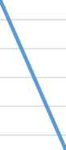
2048 2053
Котельная №5 п. Леплей
Рисунок 7.1. Динамика НУР топлива (утв.) на период 2025 - 2054 г.г.

Таблица 7.1. Перспективные плановые значения удельных расходов топлива на выработку тепловой энергии
Показатель |  | Единицы  измерения | 2025 г. | 2026 г. | 2027 г. | 2028 г. | 2029 г. | 2033 г. | 2038 г. | 2043 г. | 2048 г. | 2053 г.
Зона действия котельной №5, п. Леплей
Выработка тепловой энергии |  | Гкал | 5 087,52 | 4 893,16 | 4 893,16 | 4 893,16 | 4 893,16 | 4 893,16 | 4 893,16 | 4 893,16 | 4 893,16 | 4 893,16
НУР  топлива | утв. | кг.у.т./Гкал | 167,34 | 167,34 | 156,986 | 156,986 | 156,986 | 156,986 | 156,986 | 156,986 | 156,986 | 156,986
НУР  топлива | факт. | кг.у.т./Гкал | 195,07 | 156,986* | 156,986 | 156,986 | 156,986 | 156,986 | 156,986 | 156,986 | 156,986 | 156,986
*НУР после проведения модернизации
В связи с тем, что объекты теплоснабжения планируются к передаче в аренду МП ЗПМР «Тепловые сети» в 2025 году, во втором полугодие пройдет пересмотр тарифа согласно п. 51 Основ ценообразования в сфере теплоснабжения (утв. постановлением Правительства РФ от 22 октября 2012 г. N 1075).

- Обоснование предложений по определению единой теплоснабжающей организации
Понятие «Единая теплоснабжающая организация» введено Федеральным законом от 27.07.2012 г. №190 «О теплоснабжении» (ст.2, ст.15).
В соответствии со ст.2 ФЗ-190 единая теплоснабжающая организация определяется в схеме теплоснабжения. Для городов с численностью населения пятьсот тысяч человек и более единая теплоснабжающая организация утверждается уполномоченным федеральным органом власти (Министерство энергетики РФ).
В соответствии с пунктом 4 постановления Правительства РФ от 22.02.2012 г. № 154 «О требованиях к схемам теплоснабжения, порядку их разработки и утверждения» в схеме тепло-снабжения должен быть разработан раздел, содержащий обоснования решения по определению единой теплоснабжающей организации, который должен содержать обоснование соответствия предлагаемой к определению в качестве единой теплоснабжающей организации критериям единой теплоснабжающей организации, установленным в правилах организации теплоснабжения, утверждаемых Правительством Российской Федерации (пункт 40 ПП РФ № 154 от 22.02.2012).
Критерии и порядок определения единой теплоснабжающей организации установлены постановлением Правительства РФ от 08.08.2012 № 808 «Об организации теплоснабжения в Российской Федерации и о внесении изменений в некоторые законодательные акты Правительства Российской Федерации».
Правила организации теплоснабжения, утверждённые постановлением Правительства РФ от 08.08.2012 № 808, в пункте 7 Правил устанавливают следующие критерии определения единой теплоснабжающей организации (далее ЕТО):
- владение на праве собственности или ином законном основании источниками тепловой энергии с наибольшей рабочей тепловой мощностью и (или) тепловыми сетями с наибольшей емкостью в границах зоны деятельности единой теплоснабжающей организации;
- размер собственного капитала;
- способность в лучшей мере обеспечить надежность теплоснабжения в соответствующей системе теплоснабжения.

Рабочая тепловая мощность в соответствии с ПП РФ №808 - средняя приведенная часовая мощность источника тепловой энергии, определяемая по фактическому полезному отпуску источника тепловой энергии за последние 3 года работы.
Емкость тепловых сетей в соответствии с тем же постановлением -произведение протяженности всех тепловых сетей, принадлежащих организации на праве собственности или ином законном основании, на средневзвешенную площадь поперечного сечения данных тепловых сетей.
В соответствии с указанными пунктами постановлений Правительства РФ в схеме теплоснабжения разрабатываются:
- реестр зон действия всех существующих (на базовый период разработки схемы теплоснабжения) изолированных (технологически не связанных) систем теплоснабжения, действующих в административных границах поселения, городского округа;
- реестр зон действия перспективных изолированных систем теплоснабжения, образованных на базе действующих и перспективных (предлагаемых к строительству) источников тепловой энергии;
- реестр зон деятельности для выбора единых теплоснабжающих организаций, определённых в каждой существующей изолированной зоне действия в системе теплоснабжения.

8.1 Определение существующих изолированных зон действия теплоисточников в системе теплоснабжения п. Леплей.
В схеме теплоснабжения установлена следующая зона действия изолированных систем теплоснабжения (см. «Существующее положение в сфере производства, передачи и потребления тепловой энергии для целей теплоснабжения»). Зона действия, образованная на базе источника тепловой энергии котельной №5, п. Леплей. Тепловые сети в рассматриваемой зоне деятельности находятся в хозяйственном ведении МП Зубово-Полянского муниципального района «ТС». Перспективная зона деятельности энергоисточников сохраняется до 2054 года в основном в границах, действующих на 2025 год.

8.2. Выводы
После внесения проекта схемы теплоснабжения на рассмотрение теплоснабжающие и/или теплосетевые организации должны обратиться с заявкой на присвоение статуса ЕТО в одной или нескольких из определенных зон деятельности.

Решение о присвоении организации статуса ЕТО в той или иной зоне деятельности принимает для поселений, городских округов с численностью населения пятьсот тысяч человек и более, в соответствии с ч.2 ст.4 Федерального закона №190 «О теплоснабжении» и п.3. Правил организации теплоснабжения в Российской Федерации, утвержденных постановлением Правительства РФ №808 от 08.08.2012 г., федеральный орган исполнительной власти, уполномоченный на реализацию государственной политики в сфере теплоснабжения (Министерство энергетики Российской Федерации).
Обязанности ЕТО установлены постановлением Правительства РФ от 08.08.2012 № 808 «Об организации теплоснабжения в Российской Федерации и о внесении изменений в некоторые законодательные акты Правительства Российской Федерации» (п. 12 Правил организации теплоснабжения в Российской Федерации, утвержденных указанным постановлением). В соответствии с приведенным документом ЕТО обязана:
- заключать и исполнять договоры теплоснабжения с любыми обратившимися к ней потребителями тепловой энергии, теплопотребляющие установки которых находятся в данной системе теплоснабжения при условии соблюдения указанными потребителями выданных им в соответствии с законодательством о градостроительной деятельности технических условий подключения к тепловым сетям;
- заключать и исполнять договоры поставки тепловой энергии (мощности) и (или) теплоносителя в отношении объема тепловой нагрузки, распределенной в соответствии со схемой теплоснабжения;
- заключать и исполнять договоры оказания услуг по передаче тепловой энергии, теплоносителя в объеме, необходимом для обеспечения теплоснабжения потребителей тепловой энергии с учетом потерь тепловой энергии, теплоносителя при их передаче.
Границы зоны деятельности ЕТО в соответствии с п.19 Правил организации теплоснабжения могут быть изменены в следующих случаях:
- подключение к системе теплоснабжения новых теплопотребляющих установок, источников тепловой энергии или тепловых сетей, или их отключение от системы теплоснабжения;
- технологическое объединение или разделение систем теплоснабжения.
Сведения об изменении границ зон деятельности единой теплоснабжающей организации, а также сведения о присвоении другой организации статуса единой теплоснабжающей организации подлежат внесению в схему теплоснабжения при ее актуализации.

ПРИЛОЖЕНИЕ

B9K-221-25
a pa ж'
-ул;Дежурсгаэ.5
ул.Садовая,2
Г ул.ДежуровагЗ
V0P&⁰¹*'
улДежурова
пер»Дежурова,1
Цех-6
ул.Советская.З
Ч^-иер.Дежурова,
89K-22J
ул.Советская,б\
Советска я^1
Штаб (пром.зона)
₀уя.Советская,
ул.Срветская, 10
ул,Октябрьская,3
ул.Октябрьская. 1
ул,Октябрьская 5
ул.Октябрьская,7
Октябрьская улица
Юбилейное
ул Советская, 13
|ТУ-21|
Школа,
89К-221-25
шизо
Общежитие
Общежитие 4.10
ул.Садовая.20
Общежитие-7'
о\вбщежит1
ул.СадоЕ
>Умывал5к
105 м
Схема 1.1- Общий вид рабочего экрана электронной модели системы теплоснабжения котельной №5, п. Леплей (до модернизации)
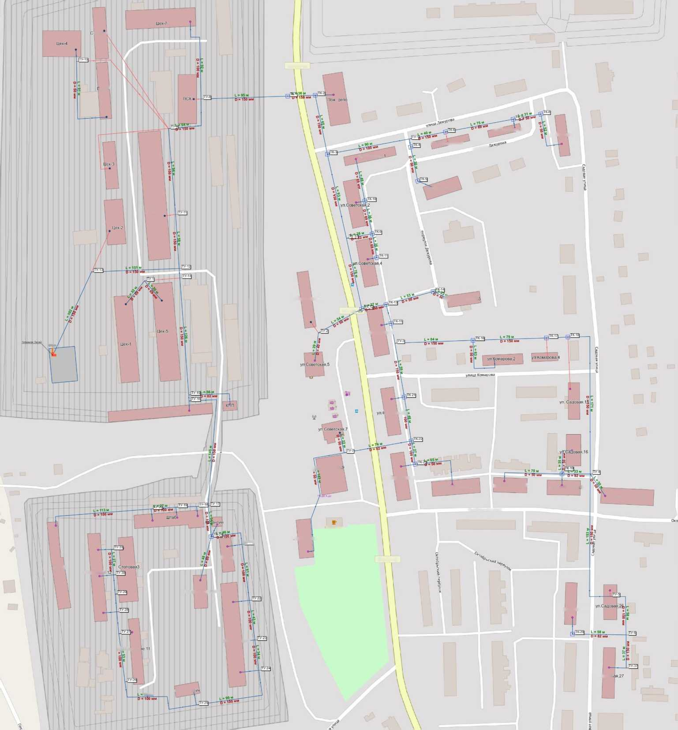

Столовая
Авария 28.01.21 г
уЛ.Дежурода.б

/л.Дежурова
пе£»Дежурова.1
Аварии котл
- г.
- г.
- г.
лер.Дежурова,

Котельная №5 п. Леплей Производительность 13 Год ввода в эксплуатаци
.Октябрьская.5
ул.Октябрьская,7
Общежит
эжитие 11
тепловая сечь подземная прокладка тепловая сеть надземная прокладка
котельная

Система теплоснабжения
(Аварийные ситуации за отопительный период 2020-2021 гг.)

п. Леплен
Авария 12.01.21 г.
Замена участка Ду150 - 8 м
Замена участка Ду50
15 м
ул. Садовая. 11
Октябрьская улица
Условные ооозначения
потреоитель
Схема 1.2 - Аварийные ситуации за отопительный период 2020-2021 гг. системы теплоснабжения котельной №5, п. Леплей
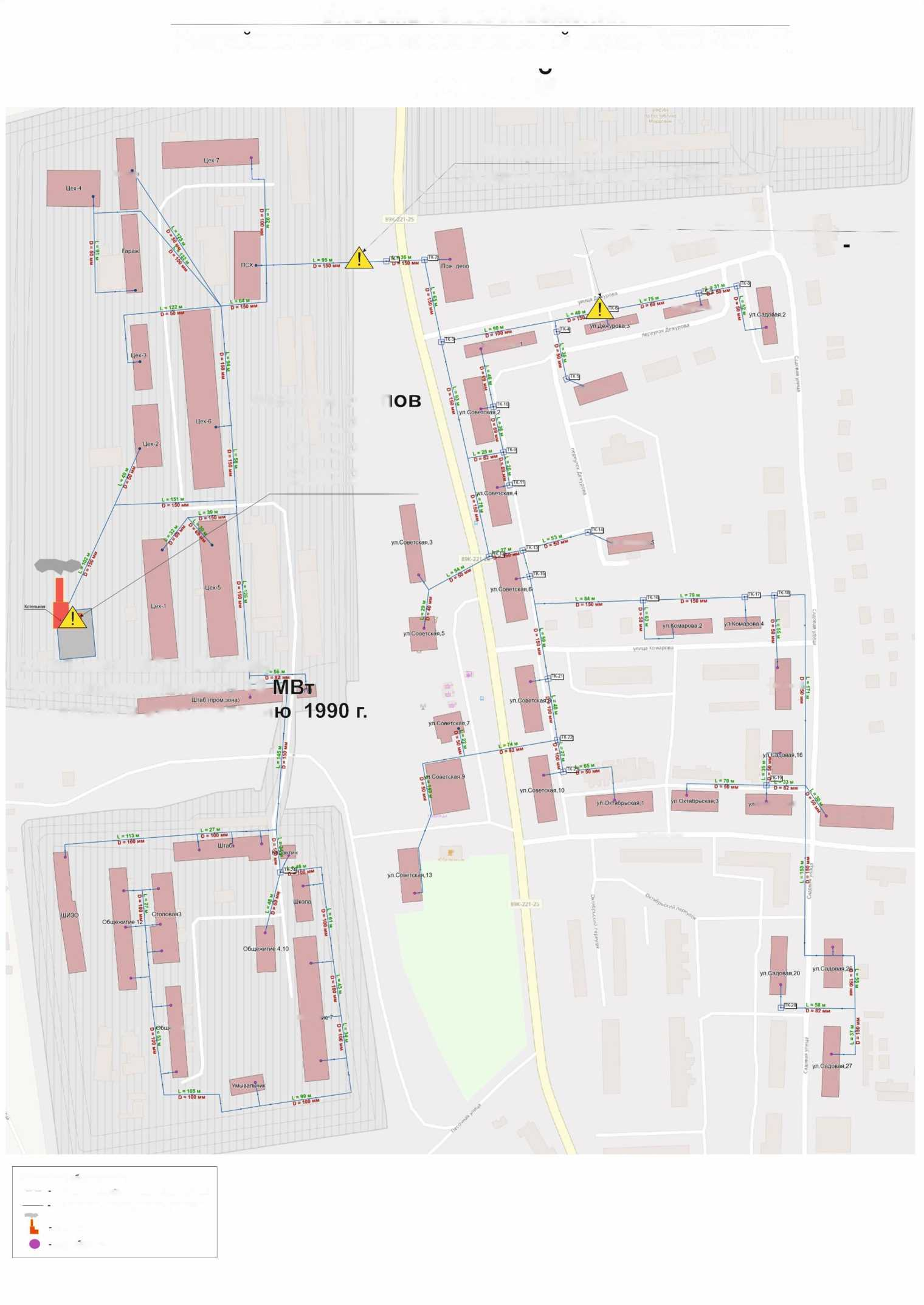
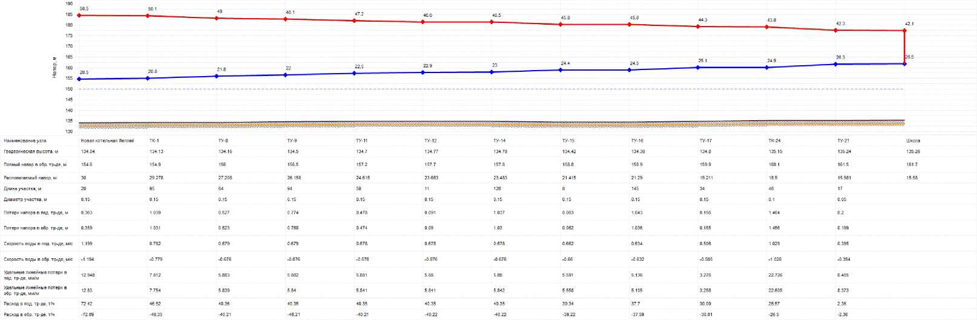
Рисунок 1.2 - Результаты гидравлического расчета, пьезометрический график от котельной №5, п. Леплей (до модернизации)

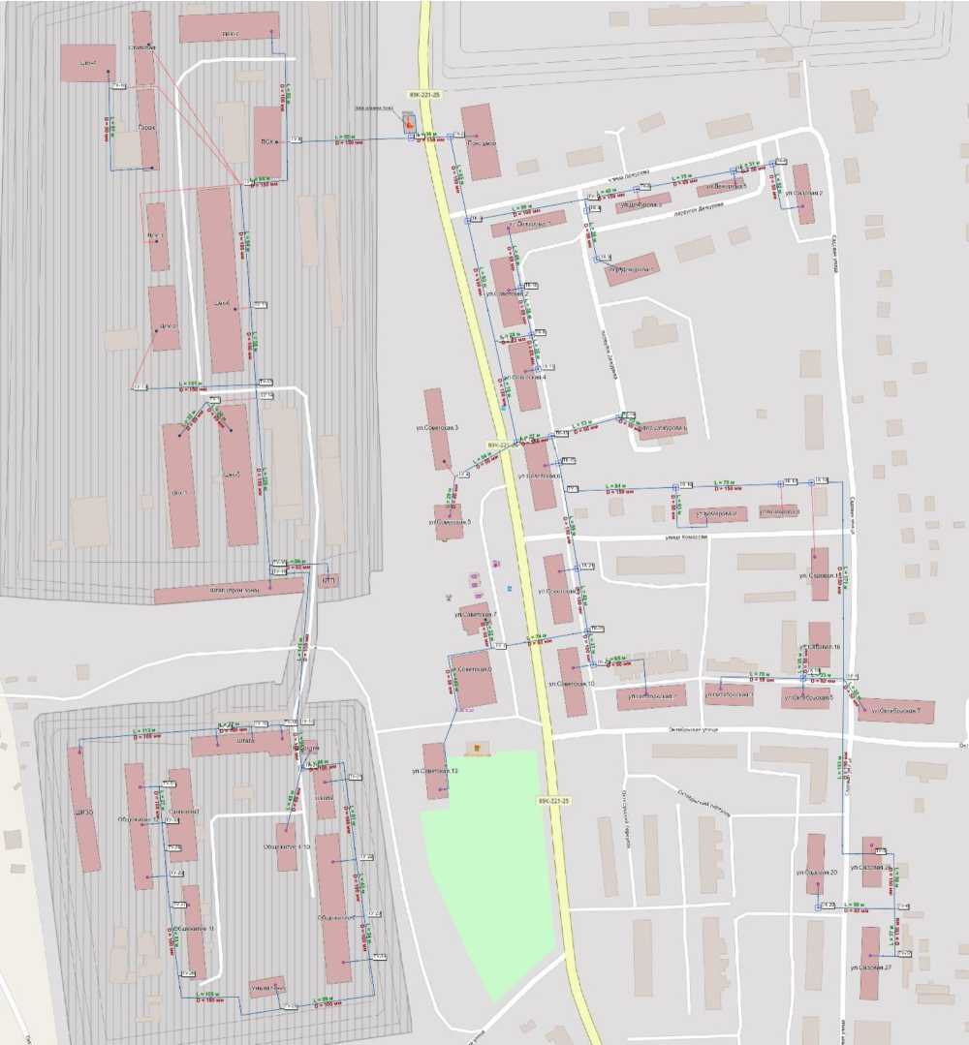
Схема 1.3 - Общий вид рабочего экрана электронной модели системы теплоснабжения котельной №5, п. Леплей (после модернизации)

IUex-2
Шта6;пром зона)
Условные обозначения
- тепловая сеть подземная прокладка

Система теплоснабжения после модернизации
п. Леплеи
Строительство новой котельной 3,5 МВт
Строительство новой котельной 3,5 МВт
ф - потребитель
Схема 1.4 - Система теплоснабжения котельной №5, п. Леплей (после модернизации)
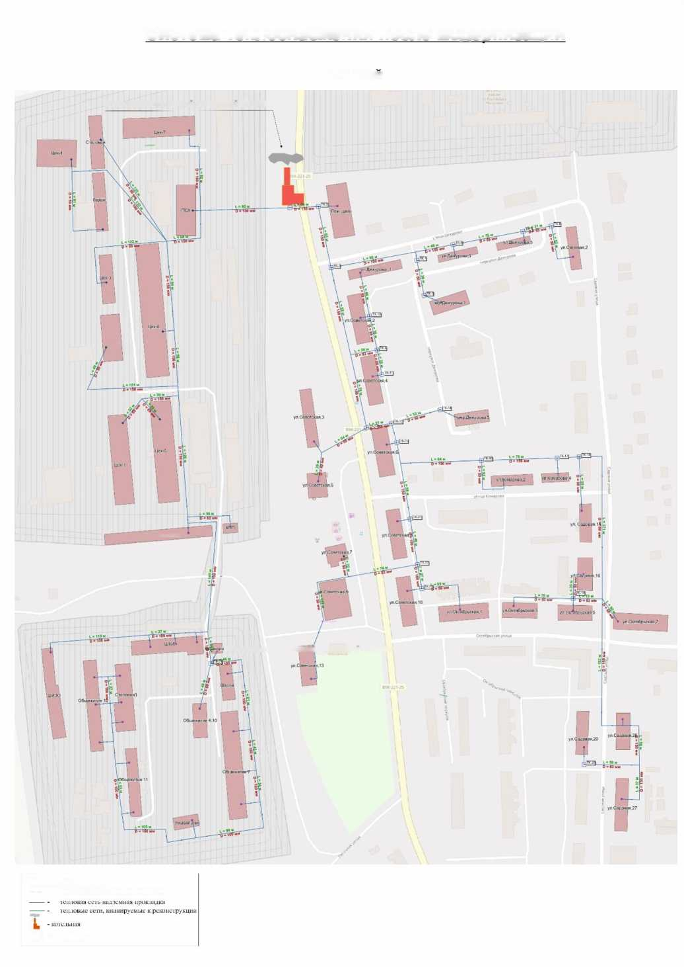
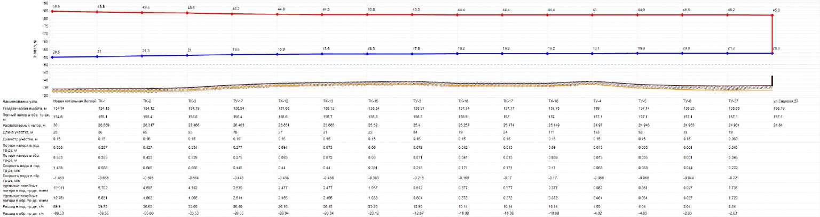
Рисунок 1.3 - Результаты гидравлического расчета, пьезометрический график от котельной №5, п. Леплей (после модернизации)

